**Documento de Análise de projeto**

**Versão 1.0**

**Equipe***: Renilson da Silva Albuquerque*

*Jonatan Washington Pereira*

*Davi Gomes Sales*

**Histórico das revisões**

|  |  |  |  |
| --- | --- | --- | --- |
| **Data** | **Versão** | **Descrição** | **Autor** |
| 01/10/2016 | 1.0 | Versão inicial do documento | Renilson Albuquerque  Davi Gomes  Jonatan Washington |

**Sumário**

**1.** **Introdução** 5

**2.** **Análise dos casos de uso** 6

**2.1** **Usuário Loga no Sistema** 6

**2.2** **Usuário escolhe o perfil** 7

**2.3** **Cadastrar Aluno** 8

**2.4** **Cadastrar Professor** 9

**2.5** **Cadastrar Administrador** 10

**2.6** **Cadastrar Professor como Coordenador** 11

**2.7** **Cadastrar Exercício padrão** 12

**2.8** **Cadastrar Treino padrão** 13

**2.9** **Cadastrar Exercícios próprios** 14

**2.10** **Cadastrar Treino próprio** 15

**2.11** **Administrador lista Alunos** 16

**2.12** **Professor Lista Alunos** 17

**2.13** **Listar Professores** 18

**2.14** **Listar Administradores** 19

**2.15** **Listar Exercícios Padrão** 20

**2.16** **Listar Treinos padrão** 21

**2.17** **Professor lista seus Exercícios** 22

**2.18** **Professor lista seus Treinos** 23

**2.19** **Remover Aluno** 24

**2.20** **Remover Professor** 25

**2.21** **Remover Administrador** 26

**2.22** **Remover Exercício padrão** 27

**2.23** **Remover Treino padrão** 28

**2.24** **Remover Exercício próprio** 29

**2.25** **Remover Treino próprio** 30

**2.26** **Administrador consulta Aluno** 31

**2.27** **Professor consulta Aluno** 32

**2.28** **Consultar Professor** 33

**2.29** **Consultar Administrador** 34

**2.30** **Usuário Consulta seus próprios dados pessoais** 35

**2.31** **Editar Aluno** 36

**2.32** **Editar Professor** 37

**2.33** **Editar Administrador** 38

**2.34** **Editar Exercício padrão** 39

**2.35** **Editar Treino padrão** 40

**2.36** **Professor Edita seus Treinos** 41

**2.37** **Professor Edita seus Exercícios** 42

**2.38** **Vincular treinos a um Aluno** 43

**2.39** **Professor Imprime Treinos do Aluno** 44

**2.40** **Visualizar Treino** 45

**2.41** **Aluno imprime Treino** 46

**2.42** **Aluno visualiza seus Treinos** 47

**2.43** **Administrador vincula um Aluno a um Professor** 48

**3.** **Arquitetura do Sistema** 49

**3.1** **Diagrama de pacotes** 49

**3.2** **Distribuição de classes por pacotes** 50

1. **Introdução**

O objetivo deste documento é apresentar uma análise mais detalhada dos casos de uso (UC) apresentados nos documentos anteriores.

Esta análise será feita através de identificação das classes envolvidas e elaboração de diagramas de sequência. Para isso, utilizaremos o software Astah.

1. **Análise dos casos de uso**
   1. **Usuário Loga no Sistema** 
      1. **Descrição**

O usuário digita o seu CPF e senha nos respectivos campos e clica no botão de efetuar login. A tela passa os dados para o controlador de usuários que por sua vez repassa para o controlador DAO verificar a existência do usuário no banco de dados.

* + 1. **Diagrama de sequência**

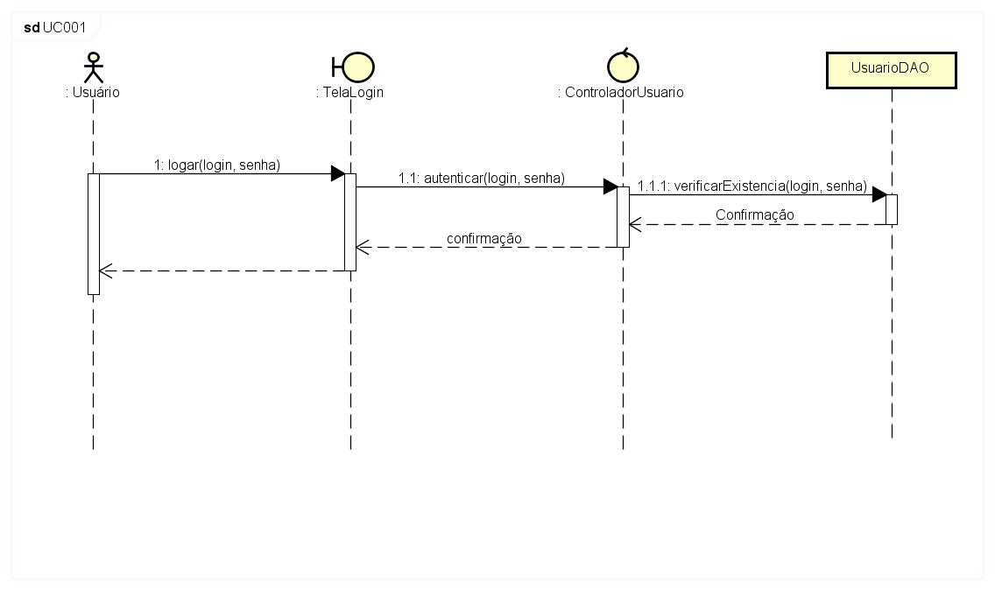

* + 1. **Diagrama de classes**

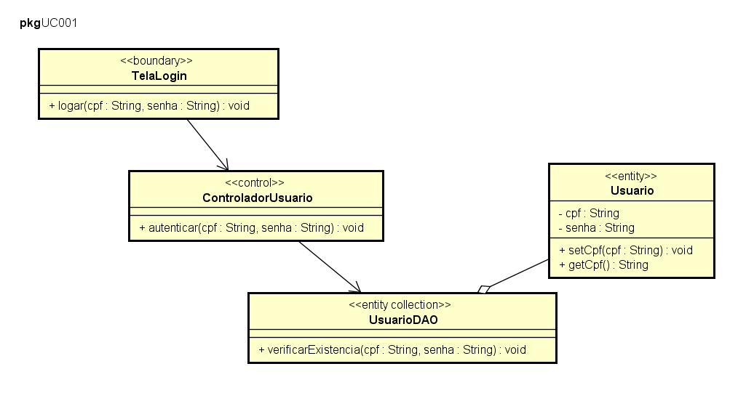

* 1. **Usuário escolhe o perfil** 
     1. **Descrição**

Após logar no sistema o usuário pode escolher qual o perfil ele deseja navegar no sistema de acordo com os perfis previamente cadastrados. A tela de escolha deve exibir botões com todas as opções possíveis que quando clicados redireciona para o respectivo menu principal.

* + 1. **Diagrama de sequência**

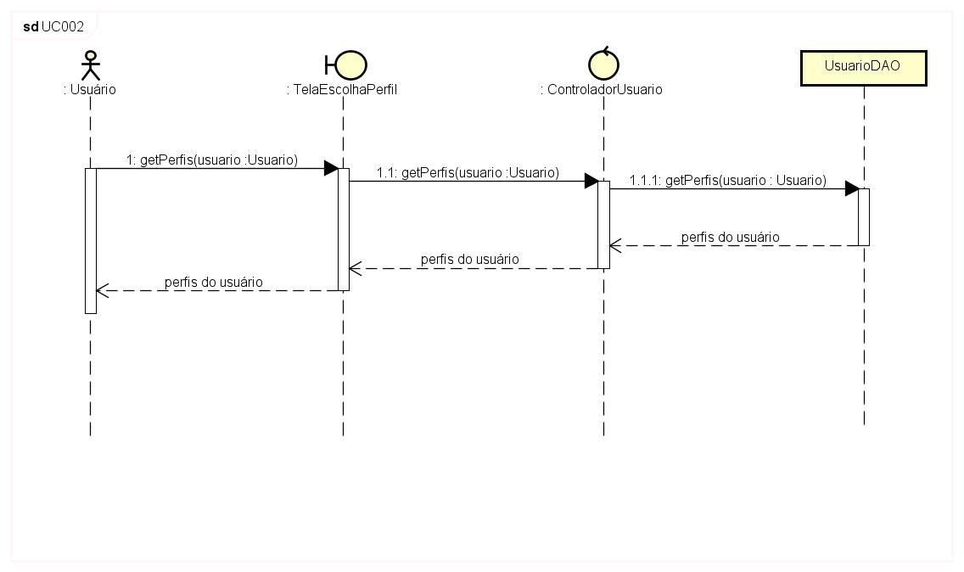

* + 1. **Diagrama de classes**

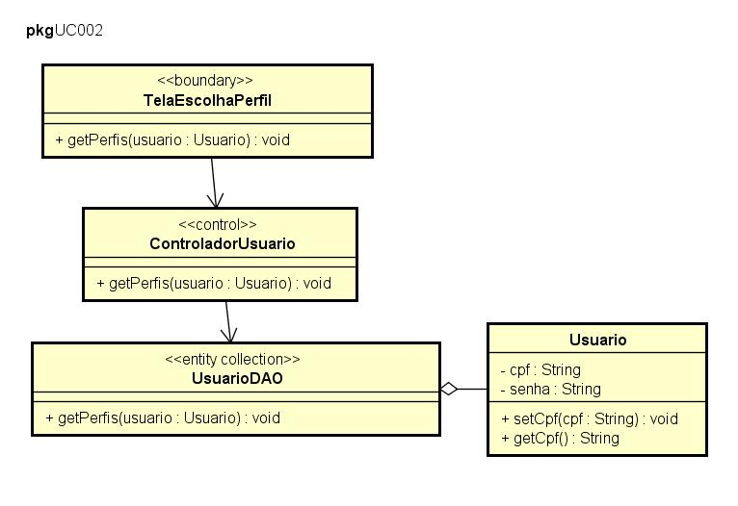

* 1. **Cadastrar Aluno**
     1. **Descrição**

O administrador insere na tela as informações do aluno. A tela passa para o controladorAluno que por sua vez repassa para o AlunoDAO verificar se o aluno não está cadastrado no sistema para efetuar a operação.

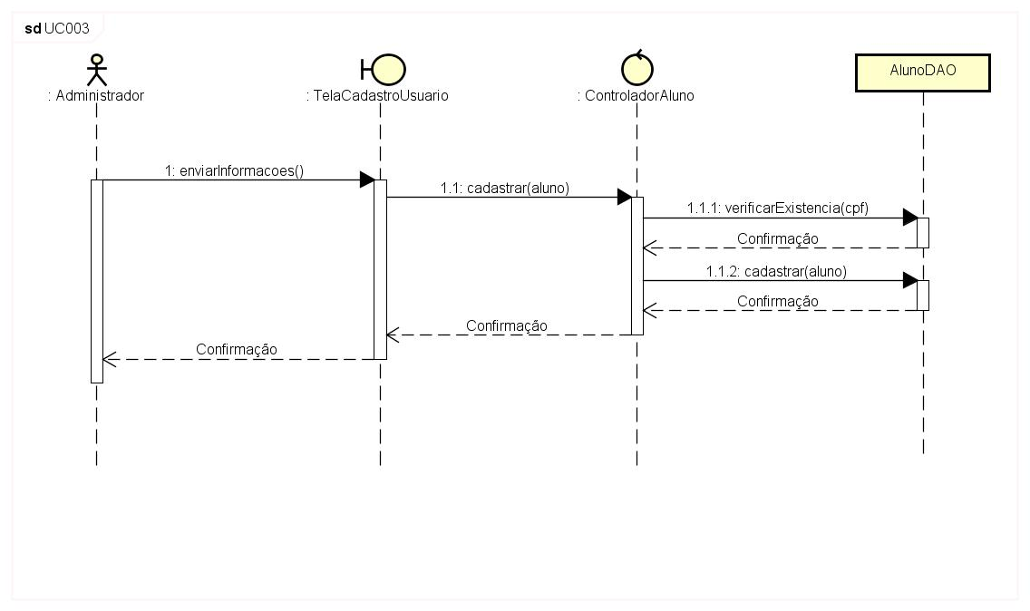

* + 1. **Diagrama de sequência**
    2. **Diagrama de classes**

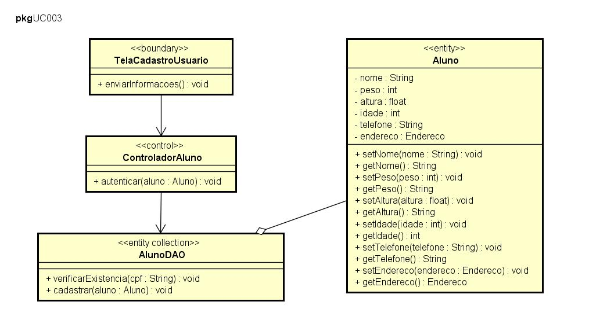

* 1. **Cadastrar Professor**
     1. **Descrição**

O administrador insere na tela as informações do professor. A tela passa para o controladorProfessor que por sua vez repassa para o ProfessorDAO verificar se o mesmo não está cadastrado no sistema para efetuar a operação.

* + 1. **Diagrama de sequência**

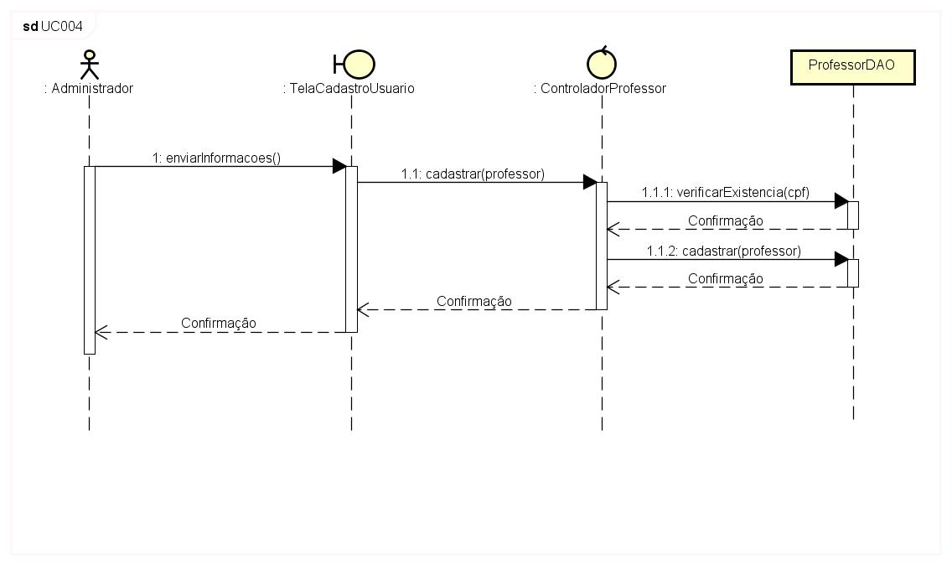

* + 1. **Diagrama de classes**

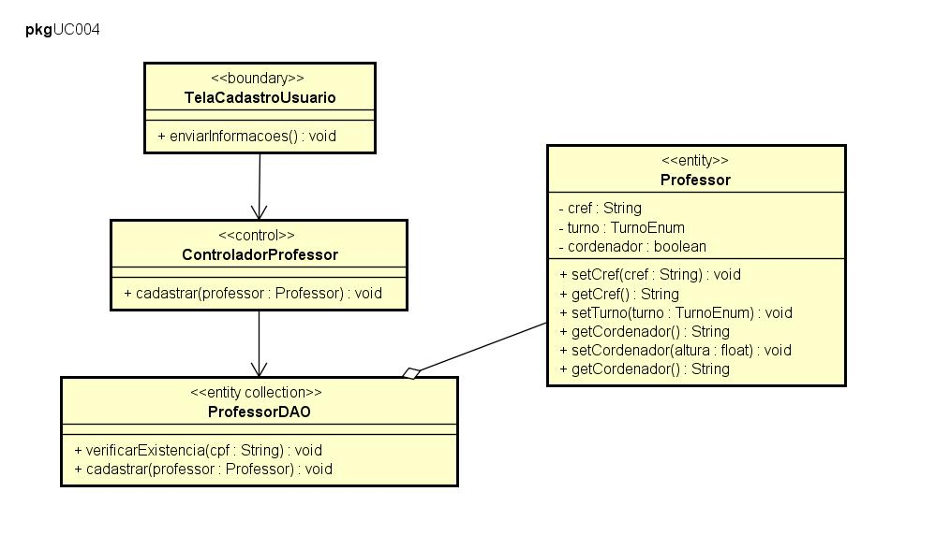

* 1. **Cadastrar Administrador**
     1. **Descrição**

O administrador insere na tela as informações do administrador a ser cadastrado. A tela passa para o controladorAdministrador que por sua vez repassa para o AdministradorDAO verificar se o mesmo não está cadastrado no sistema para efetuar a operação.

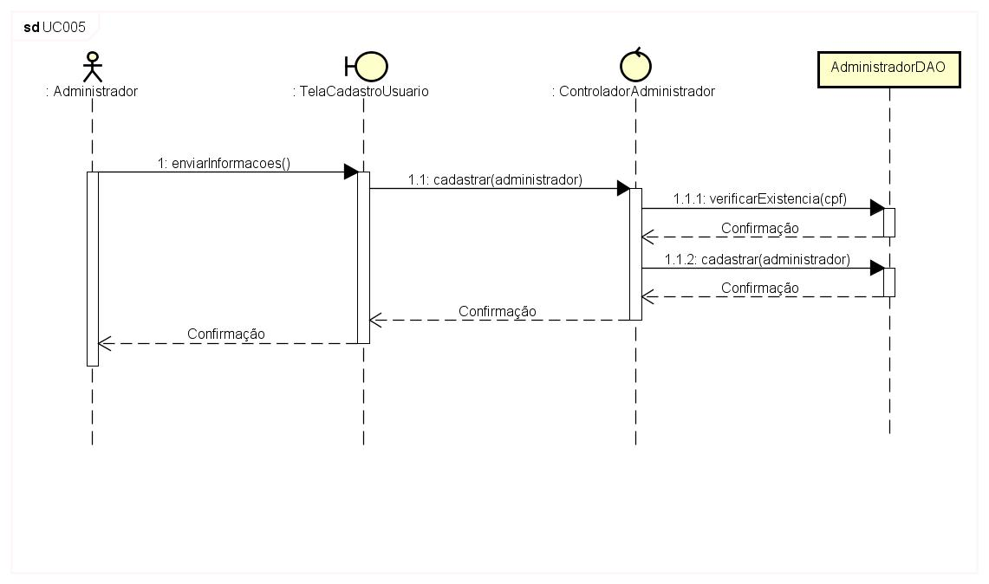

* + 1. **Diagrama de sequência**
    2. **Diagrama de classes**

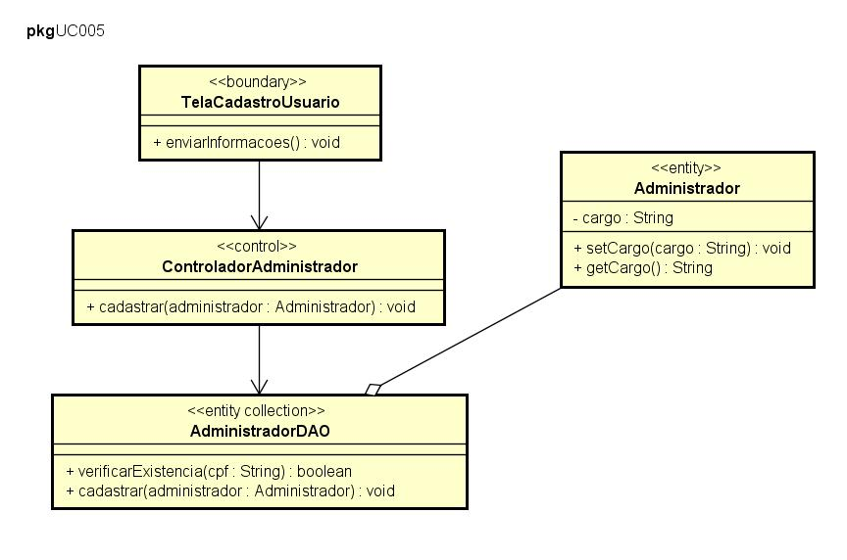

* 1. **Cadastrar Professor como Coordenador**
     1. **Descrição**

O administrador insere na tela as informações do professor. O Administrador habilita a opção “Coordenador”. A tela passa para o controladorProfessor que por sua vez repassa para o ProfessorDAO verificar se o mesmo não está cadastrado no sistema para efetuar a operação.

* + 1. **Diagrama de sequência**

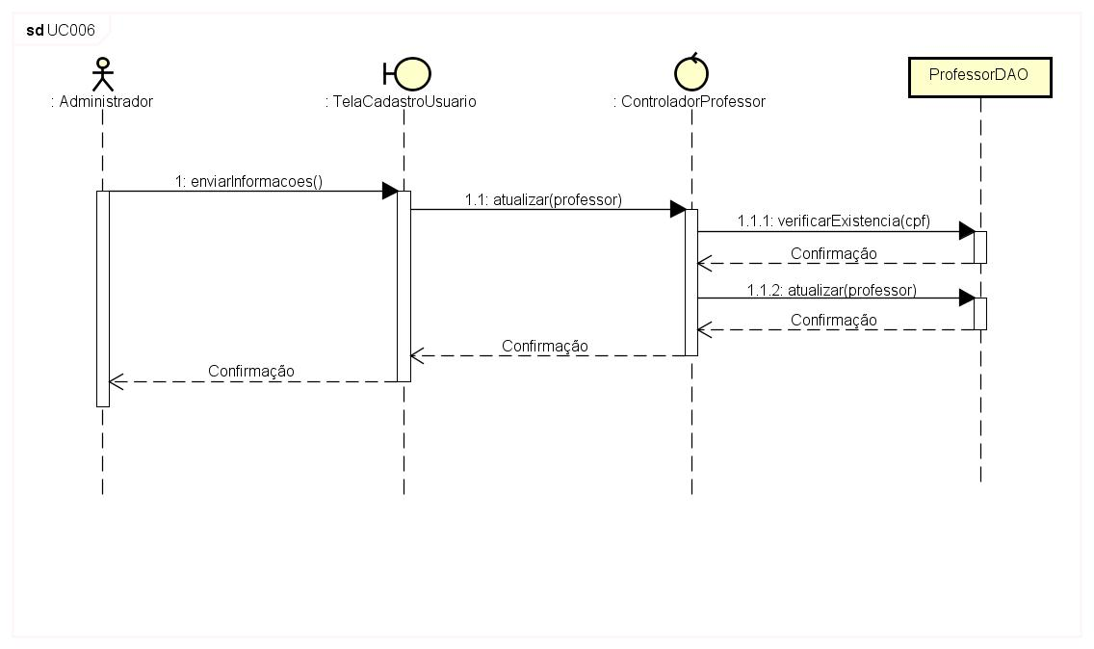

* + 1. **Diagrama de classes**

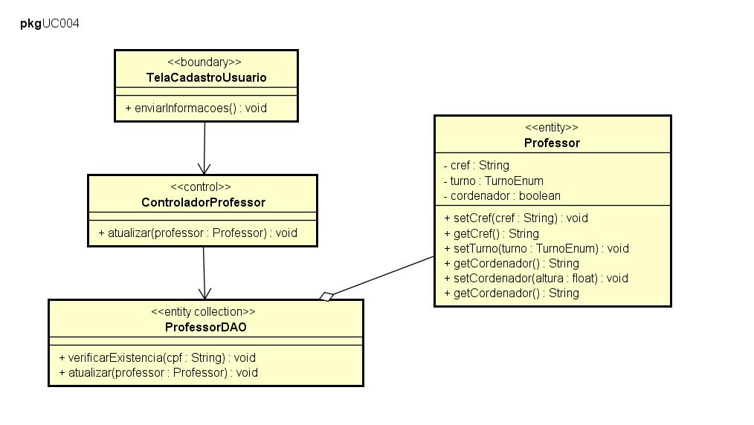

* 1. **Cadastrar Exercício padrão** 
     1. **Descrição**

O professor coordenador insere os dados do exercício nos respectivos campos. A tela de cadastro envia para o controladorExercicio o objeto do novo exercício que por sua vez envia para o ExercicioDAO inserir no banco de dados.

* + 1. **Diagrama de sequência**

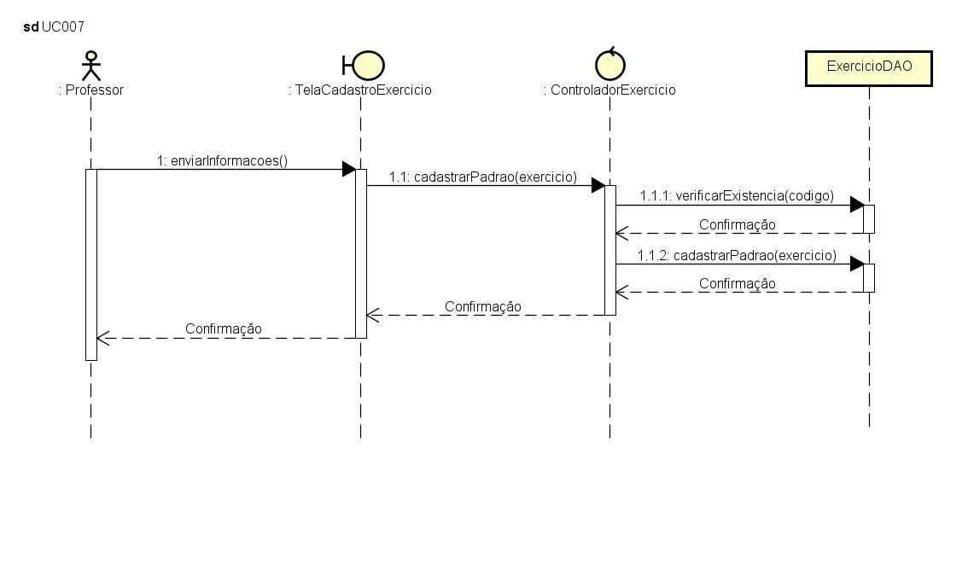

* + 1. **Diagrama de classes**

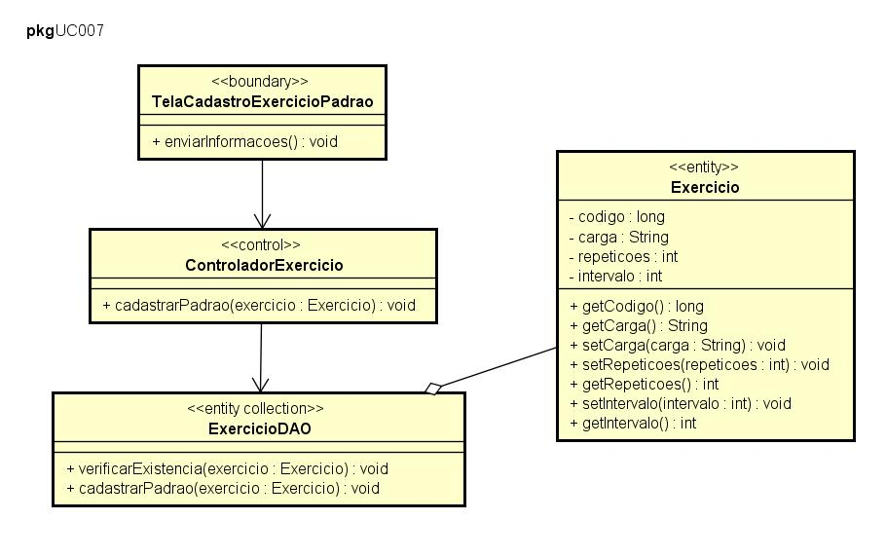

* 1. **Cadastrar Treino padrão**
     1. **Descrição**

O professor coordenador insere os dados do exercício nos respectivos campos. A tela de cadastro envia para o controladorExercicio o objeto do novo exercício que por sua vez envia para o ExercicioDAO inserir no banco de dados.

* + 1. **Diagrama de sequência**

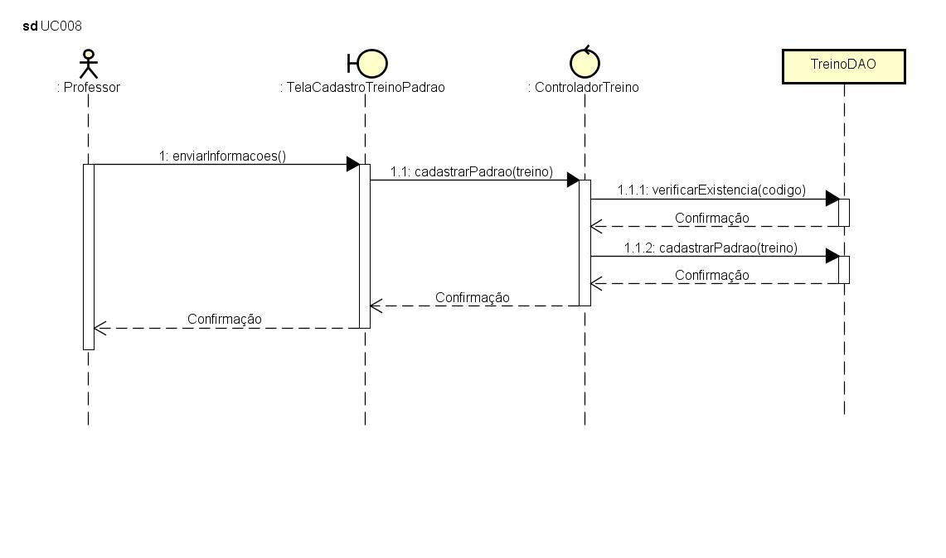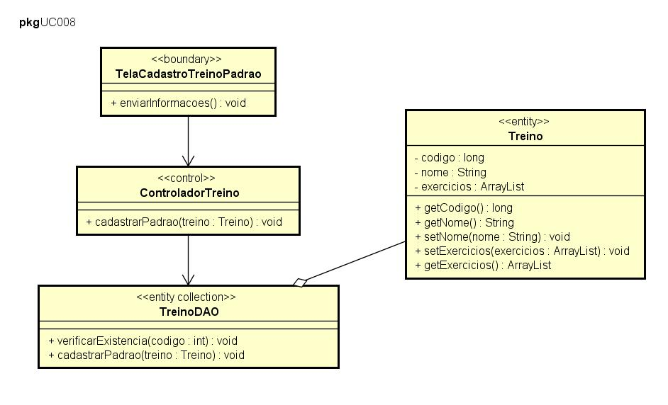

* + 1. **Diagrama de classes**
  1. **Cadastrar Exercícios próprios** 
     1. **Descrição**

O professor insere os dados do exercício nos respectivos campos. A tela de cadastro envia o objeto do novo exercício para o controladorExercicio que por sua vez envia para o ExercicioDAO inserir no banco de dados.

* + 1. **Diagrama de sequência**

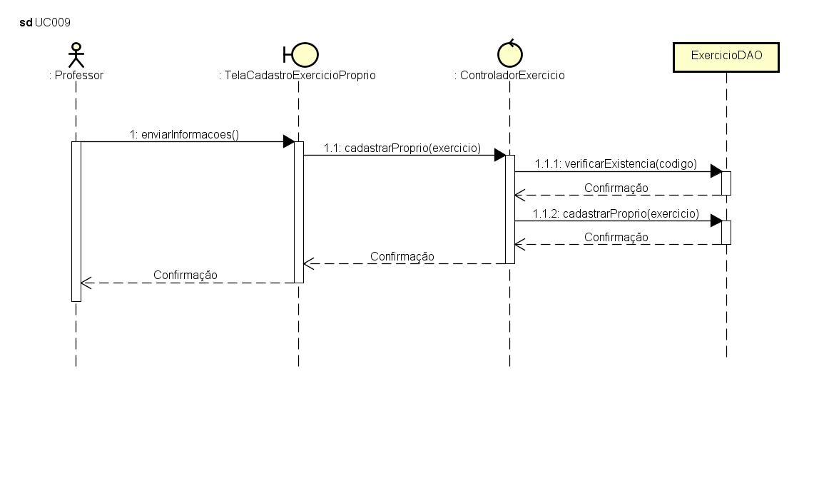

* + 1. **Diagrama de classes**

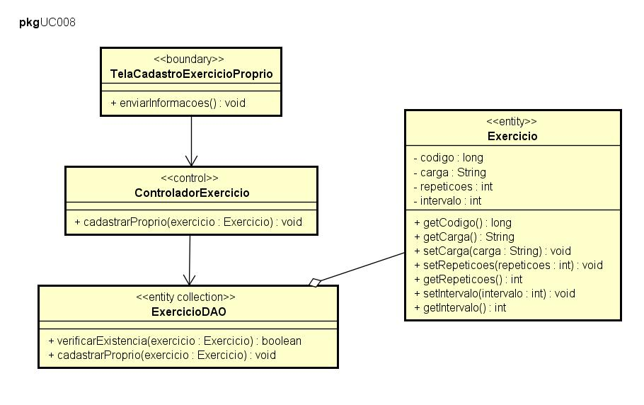

* 1. **Cadastrar Treino próprio**
     1. **Descrição**

O professor insere os dados do Treino nos respectivos campos. A tela de cadastro envia o objeto do novo Treino para o controladorTreino que por sua vez envia para o TreinoDAO inserir no banco de dados.

* + 1. **Diagrama de sequência**

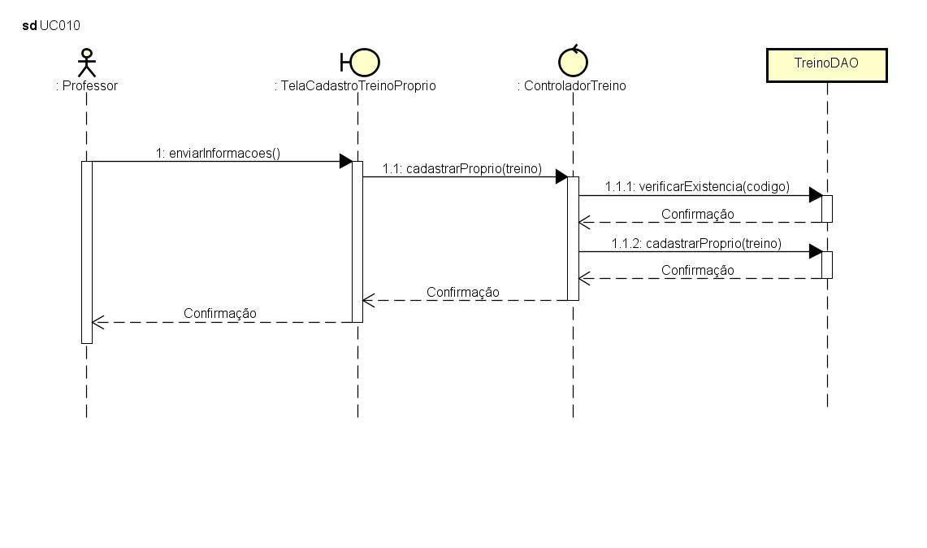

* + 1. **Diagrama de classes**

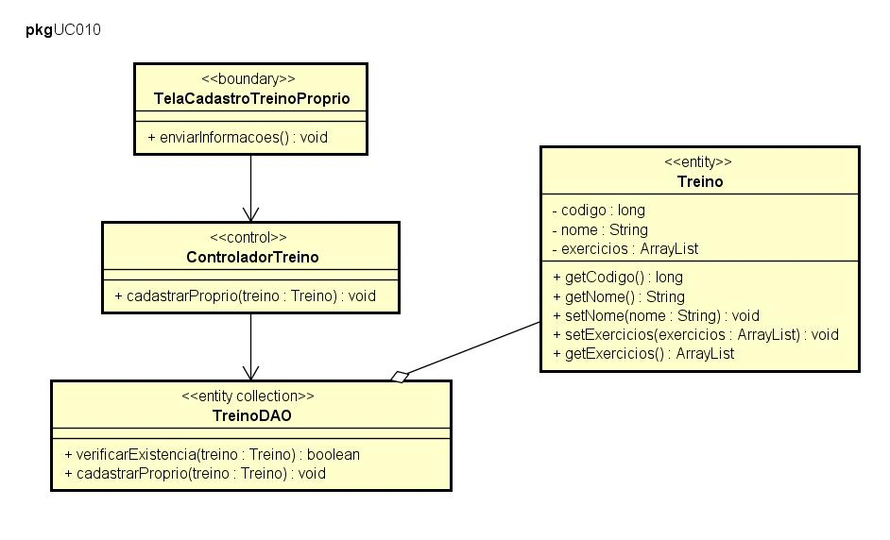

* 1. **Administrador lista Alunos**
     1. **Descrição**

O administrador abre a tela de listar alunos que automaticamente exibe os alunos listados. A tela de listar Alunos chama o método listar do controlador que por sua vez chama o listar do AlunoDAO.

* + 1. **Diagrama de sequência**

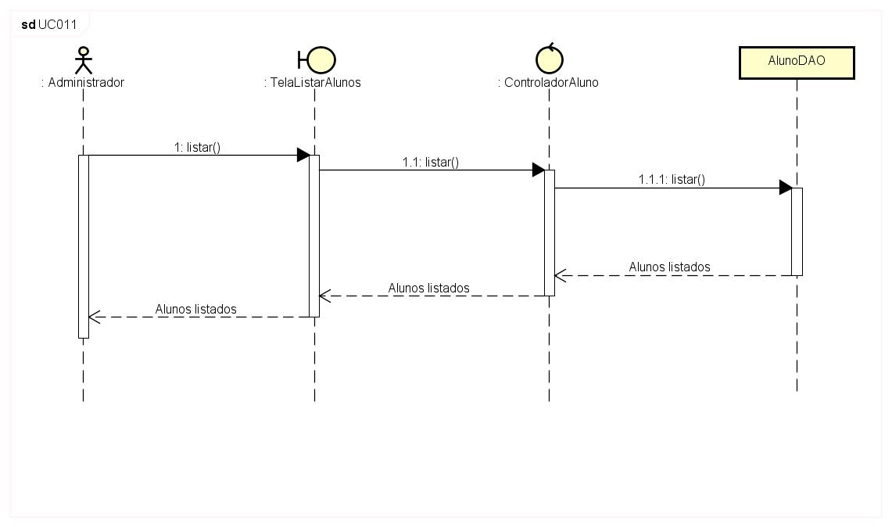

* + 1. **Diagrama de classes**

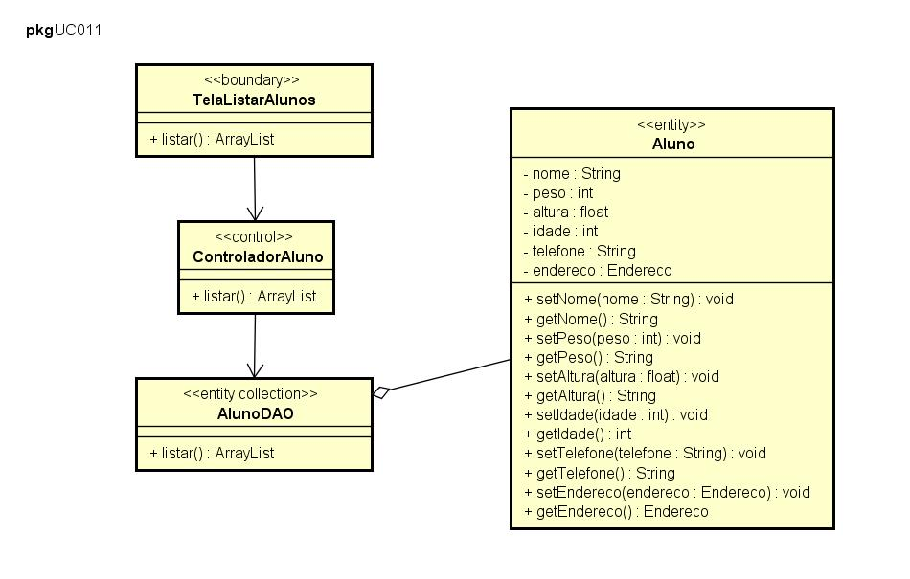

* 1. **Professor Lista Alunos** 
     1. **Descrição**

O professor abre a tela de listar alunos que automaticamente exibe os alunos listados. A tela de listar Alunos chama o método listar do controlador que por sua vez chama o listar por professor do AlunoDAO.

* + 1. **Diagrama de sequência**

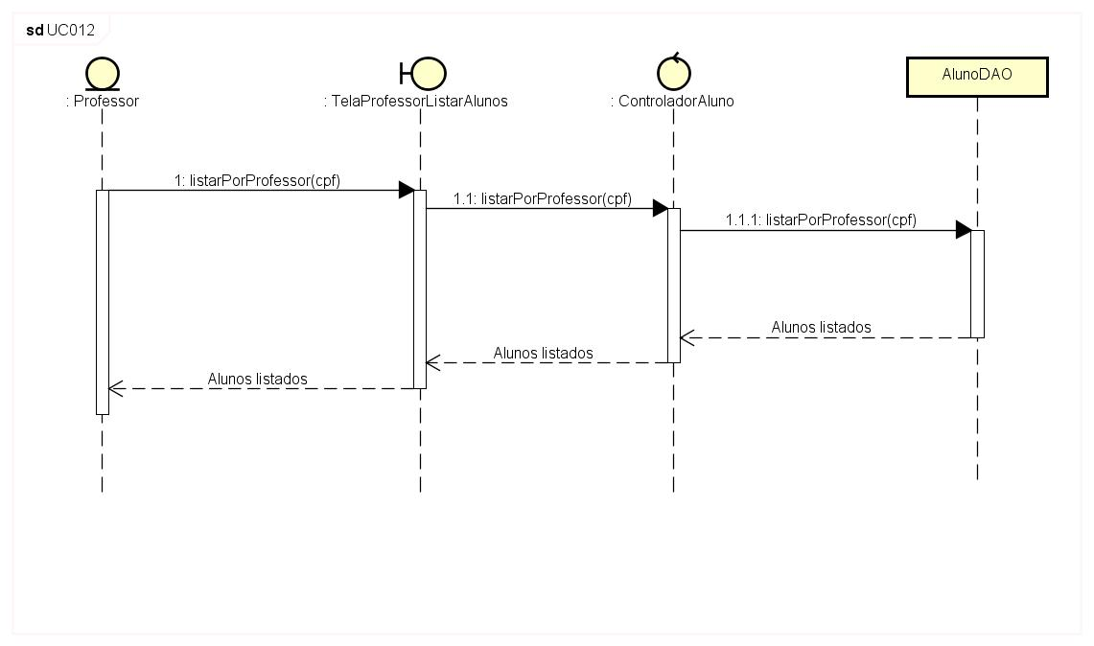

* + 1. **Diagrama de classes**

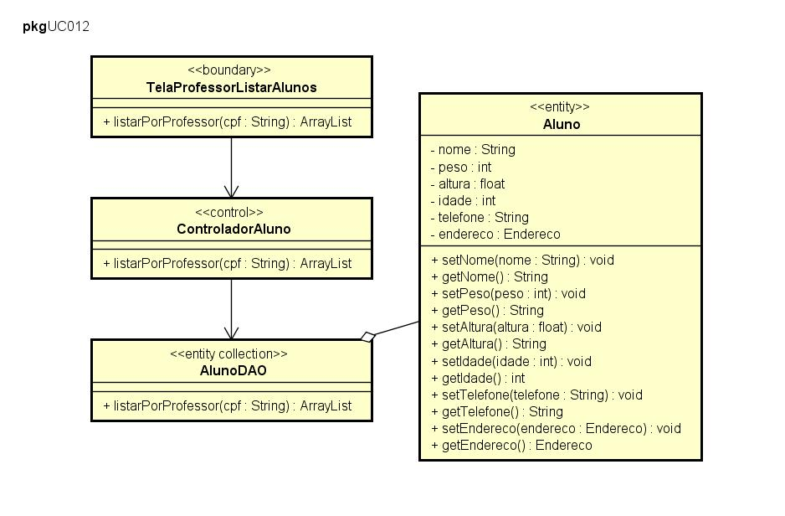

* 1. **Listar Professores** 
     1. **Descrição**

O administrador abre a tela de gerenciar Professores que automaticamente lista os professores. A tela de listar Professor chama o método listar do controlador que por sua vez chama o listar do ProfessorDAO.

* + 1. **Diagrama de sequência**

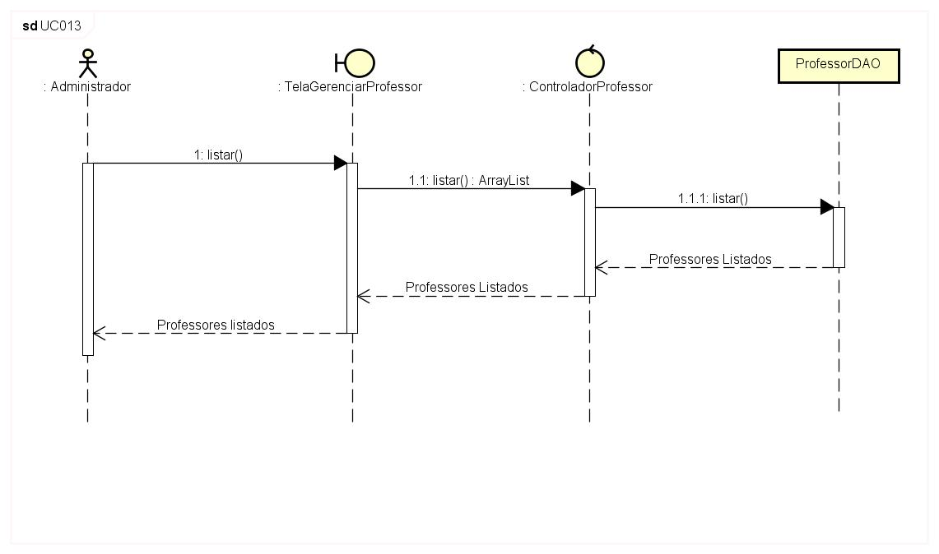

* + 1. **Diagrama de classes**

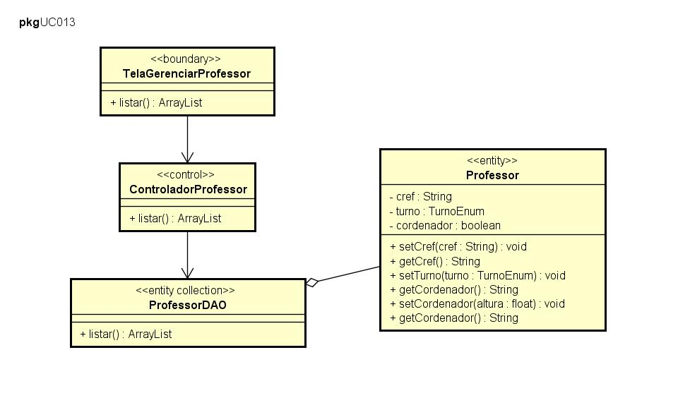

* 1. **Listar Administradores** 
     1. **Descrição**

O administrador abre a tela de gerenciar Administradores que automaticamente lista os professores. A tela de listar Professor chama o método listar do controlador que por sua vez chama o listar do ProfessorDAO.

* + 1. **Diagrama de Sequência**

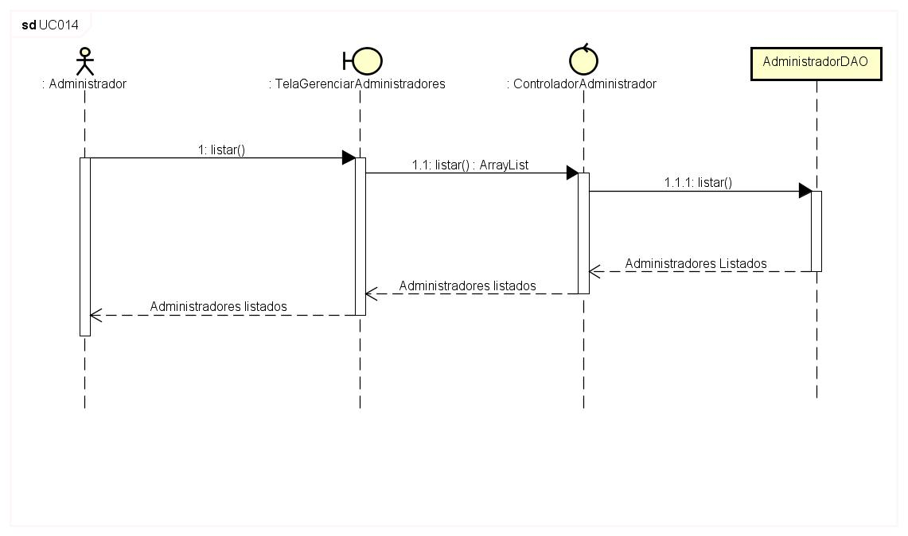

* + 1. **Diagrama de classes**

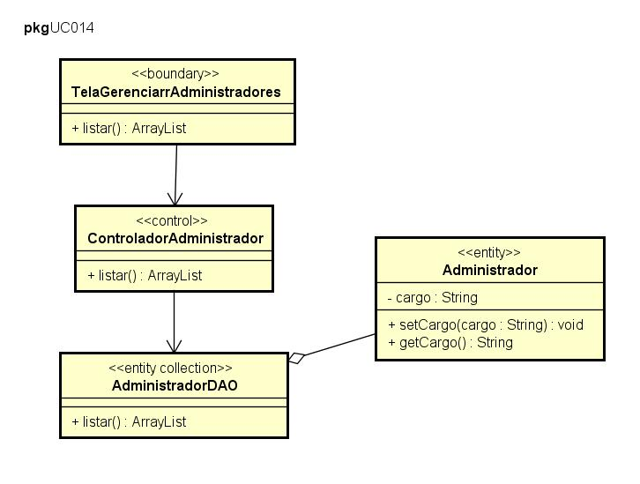

* 1. **Listar Exercícios Padrão**
     1. **Descrição**

O Professor coordenador abre a tela de gerenciar banco de Exercícios que automaticamente lista os Exercícios padrão. A tela GerenciarBancoExercicios chama o método listar do controladorExercicio que por sua vez chama o listar do ExercicioDAO.

* + 1. **Diagrama de sequência**

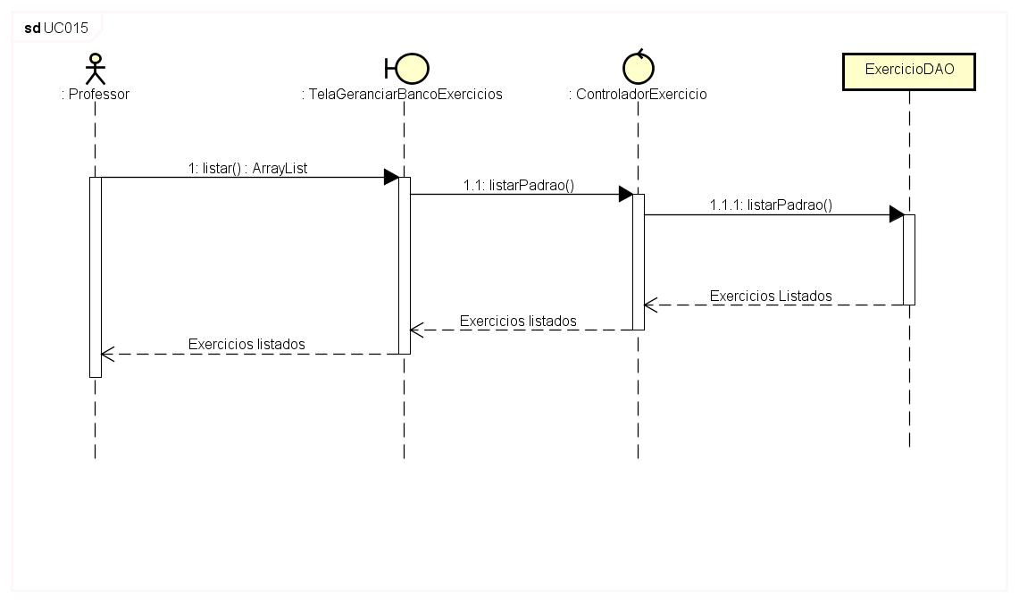

* + 1. **Diagrama de classes**

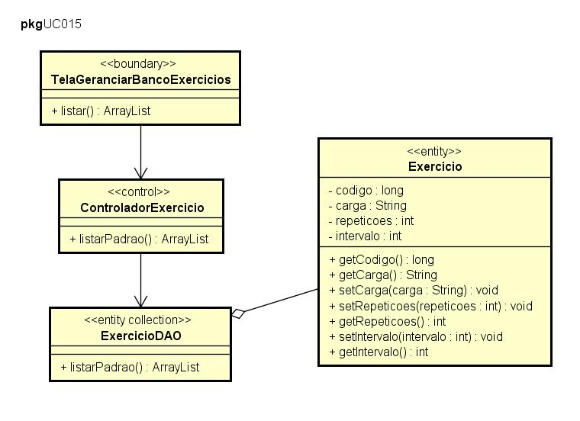

* 1. **Listar Treinos padrão**
     1. **Descrição**

O Professor coordenador abre a tela de gerenciar banco de Treinos que automaticamente lista os Treinos padrão. A tela GerenciarBancoTreinos chama o método listar do controladorTreino que por sua vez chama o listar do TreinoDAO.

* + 1. **Diagrama de sequência**

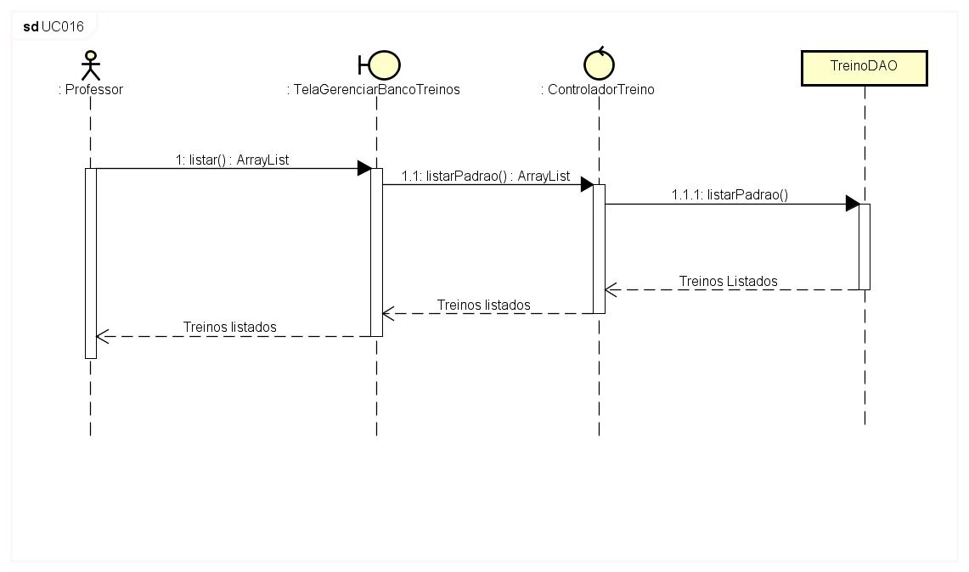

* + 1. **Diagrama de classes**

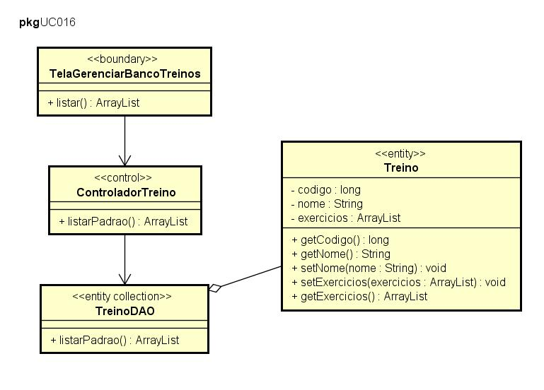

* 1. **Professor lista seus Exercícios**
     1. **Descrição**

O Professor abre a tela de gerenciar seus Exercícios que automaticamente lista os Exercícios. A TelaGerenciarMeusExercicios chama o método listar do controladorExercicios que por sua vez chama o listar do ExercicioDAO.

* + 1. **Diagrama de sequência**
    2. **Diagrama de classes**

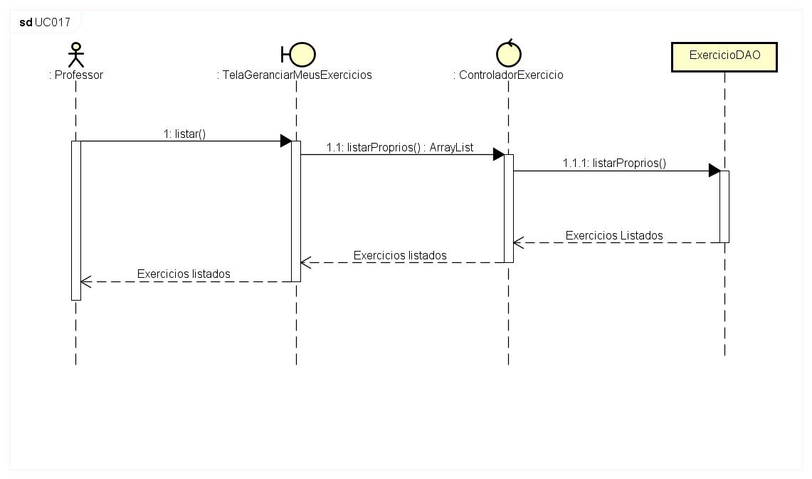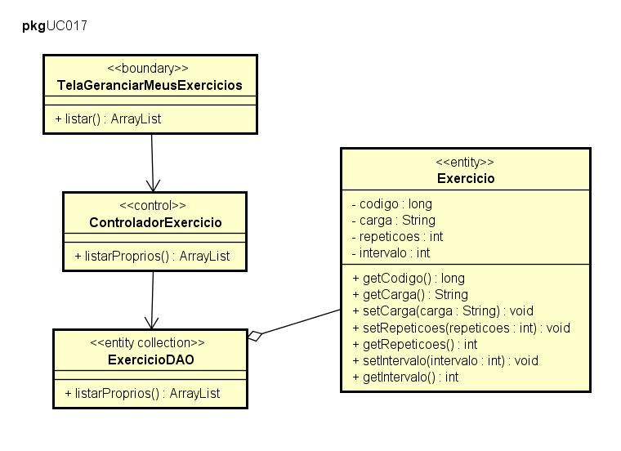

* 1. **Professor lista seus Treinos**
     1. **Descrição**

O Professor abre a tela de gerenciar seus Treinos que automaticamente lista os Treinos. A TelaGerenciarMeusTreinos chama o método listar do controladorTreinos que por sua vez chama o listar do TreinoDAO.

* + 1. **Diagrama de sequência**

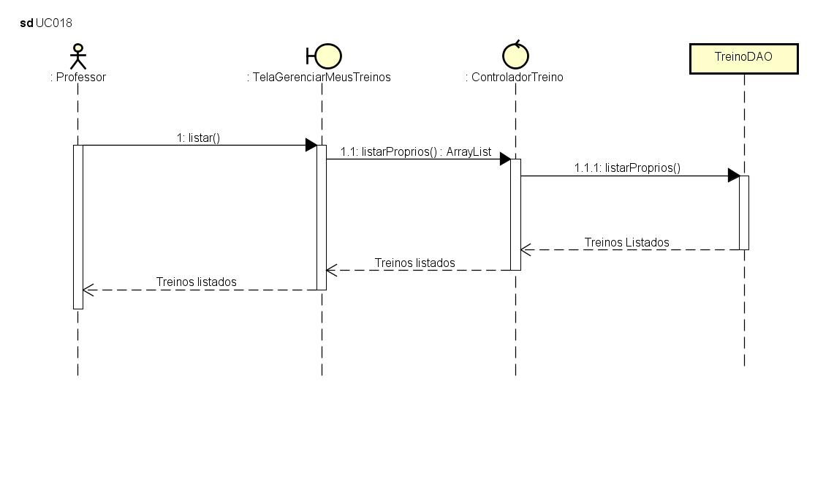

* + 1. **Diagrama de classes**

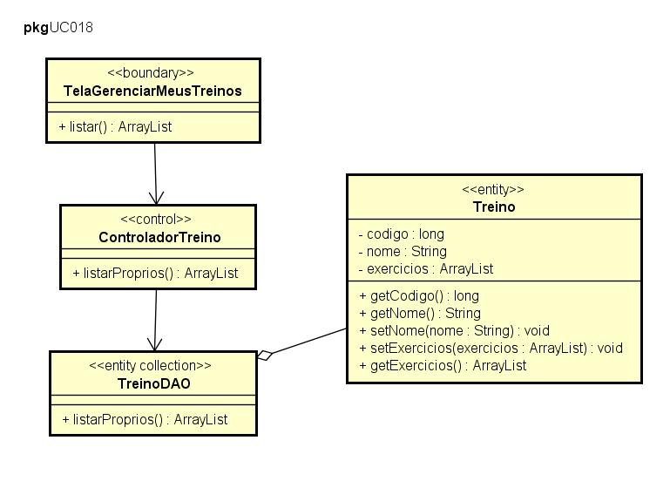

* 1. **Remover Aluno**
     1. **Descrição**

Na tela de gerenciar alunos o administrador seleciona o aluno a ser removido e clica no botão excluir. A TelaGerenciarAlunos chama o método remover do controladorAluno que por sua vez verifica o cadastro do aluno através do CPF para depois chamar o método remover do AlunoDAO.

* + 1. **Diagrama de sequência**

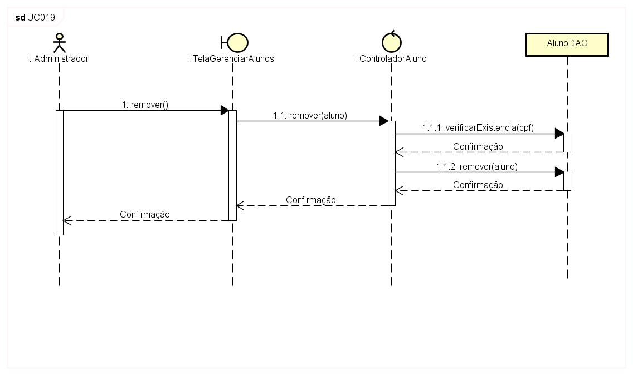

* + 1. **Diagrama de classes**

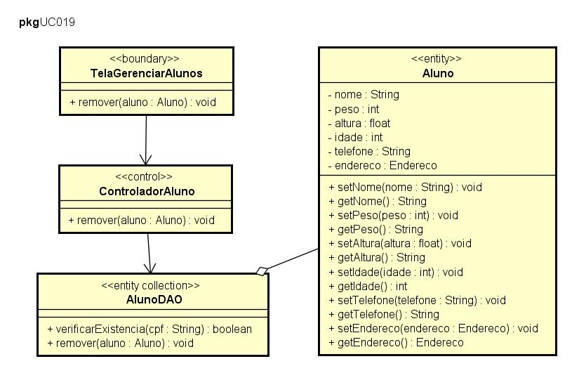

* 1. **Remover Professor**
     1. **Descrição**

Na tela de gerenciar professores o administrador seleciona o professor a ser removido e clica no botão excluir. A TelaGerenciarProfessores chama o método remover do controladorProfessor que por sua vez verifica o cadastro do professor através do CPF para depois chamar o método remover do ProfessorDAO.

* + 1. **Diagrama de sequência**

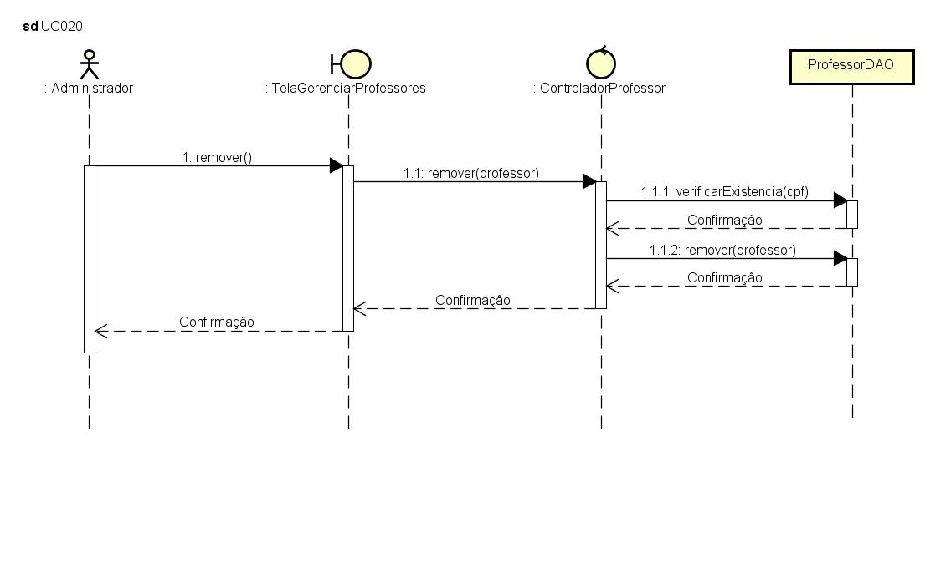

* + 1. **Diagrama de classes**

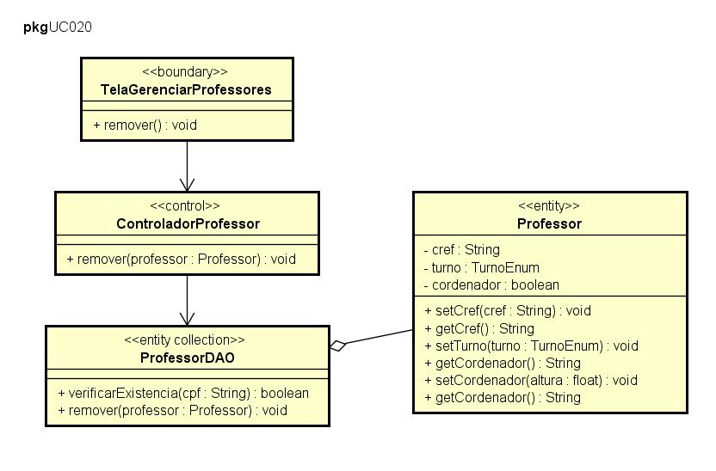

* 1. **Remover Administrador**
     1. **Descrição**

Na tela de gerenciar administradores o administrador seleciona o outro administrador a ser removido e clica no botão excluir. A TelaGerenciarAdministradores chama o método remover do controladorAdministrador que por sua vez verifica o cadastro do professor através do CPF para depois chamar o método remover do AdministradorDAO.

* + 1. **Diagrama de sequência**

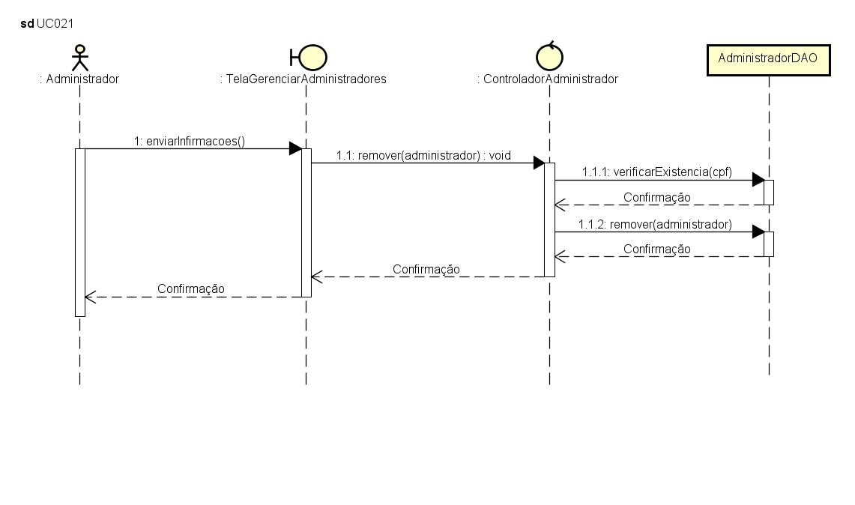

* + 1. **Diagrama de classes**

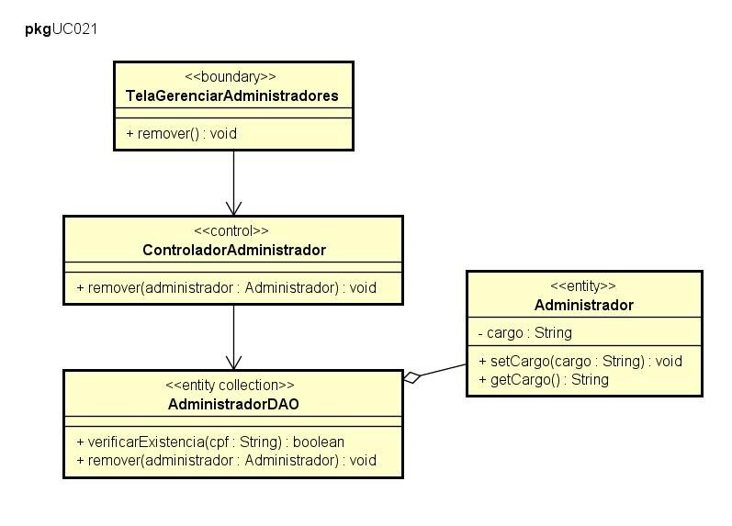

* 1. **Remover Exercício padrão**
     1. **Descrição**

Na tela de gerenciar banco de exercícios o professor coordenador seleciona o exercício padrão a ser removido e clica no botão remover. A TelaGerenciarBancoExercicio exibe uma tela de confirmação para o usuário sobre a exclusão, ao clicar em “Sim” o método remover é ativado, que chama o método removerPadrao do controlador que verifica a existência do exercício para depois o remover chamando o método removerPadrao do ExercicoDAO.

* + 1. **Diagrama de sequência**

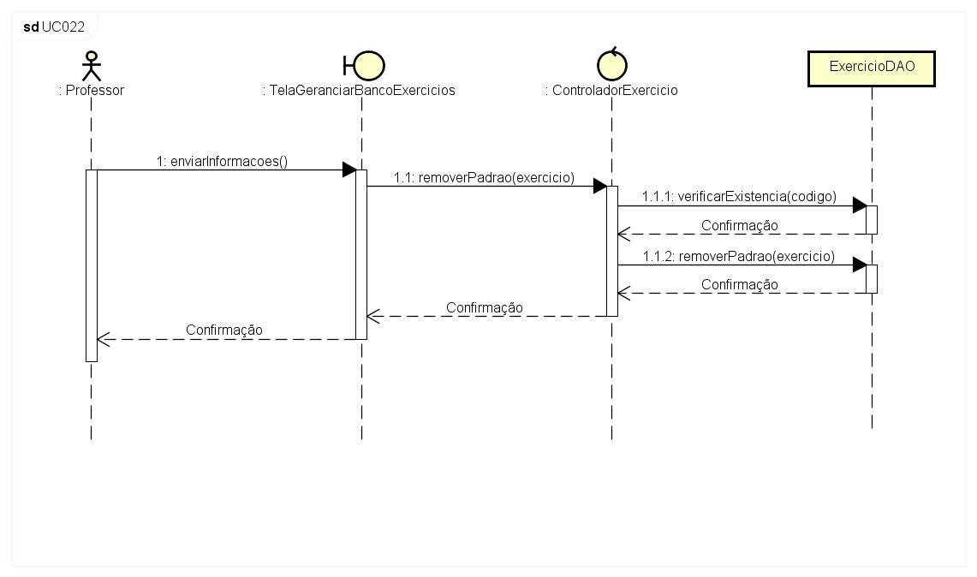

* + 1. **Diagrama de classes**

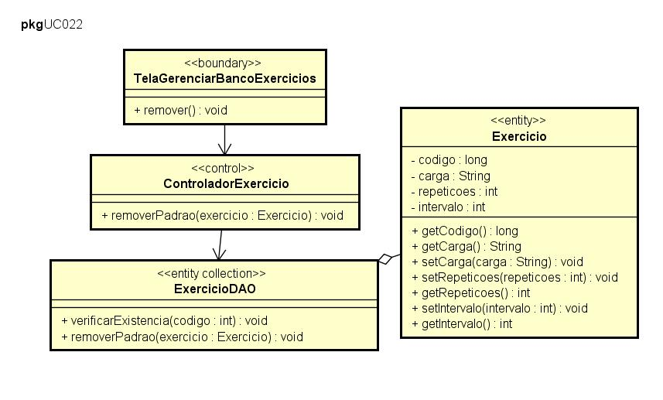

* 1. **Remover Treino padrão**
     1. **Descrição**

Na tela de gerenciar banco de treinos o professor coordenador seleciona o Treino padrão a ser removido e clica no botão remover. A TelaGerenciarBancoTreino exibe uma tela de confirmação para o usuário sobre a exclusão, ao clicar em “Sim” o método remover é ativado, que chama o método removerPadrao do controladorTreino que verifica a existência do Treino para depois removê-lo chamando o método removerPadrao do TreinoDAO.

* + 1. **Diagrama de sequência**

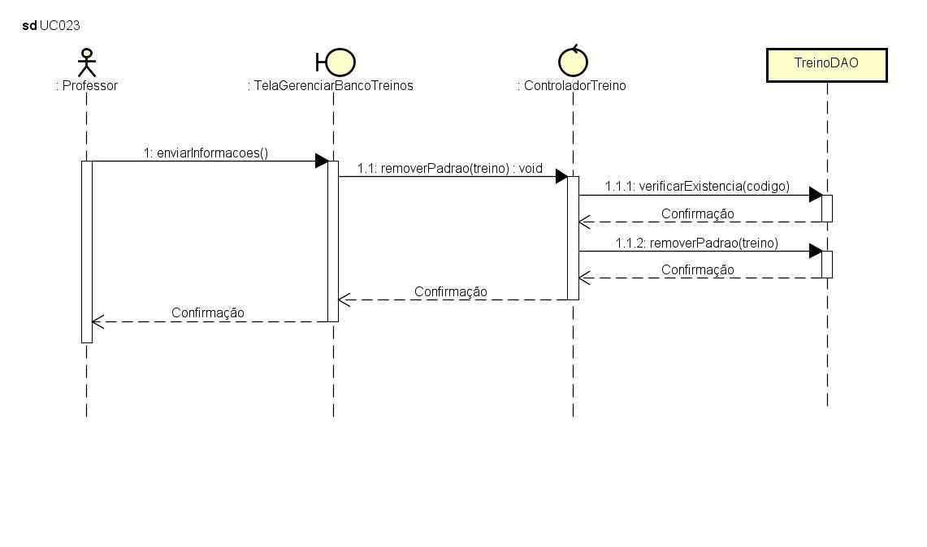

* + 1. **Diagrama de classes**

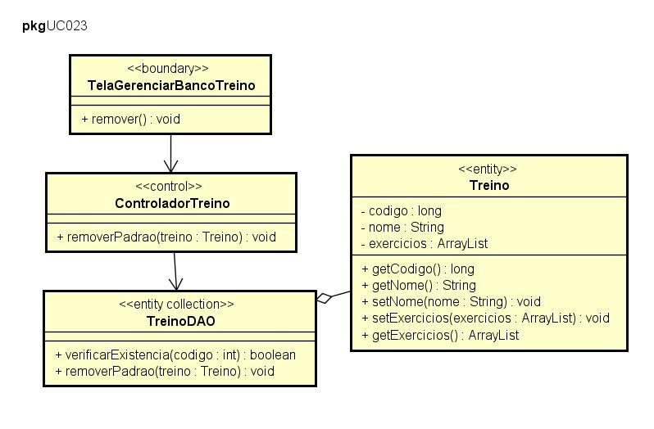

* 1. **Remover Exercício próprio**
     1. **Descrição**

Na tela de gerenciar exercícios próprios o professor seleciona o Exercíco a ser removido e clica no botão remover. A TelaGerenciarMeusExercicios exibe uma tela de confirmação para o usuário sobre a exclusão, ao clicar em “Sim” o método remover é ativado, que chama o método removerProprio do controladorExercicio que verifica a existência do Exercício para depois removê-lo chamando o método removerProprio do ExercicioDAO.

* + 1. **Diagrama de sequência**

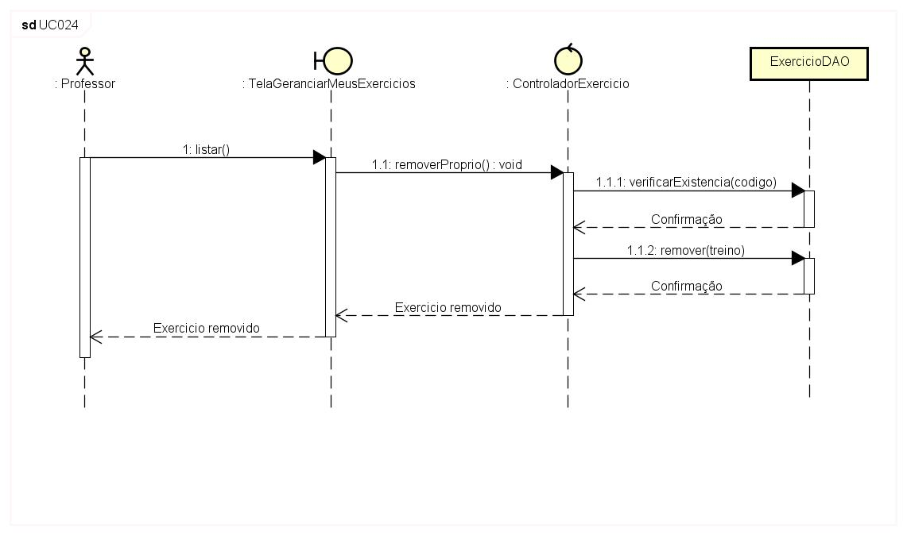

* + 1. **Diagrama de classes**

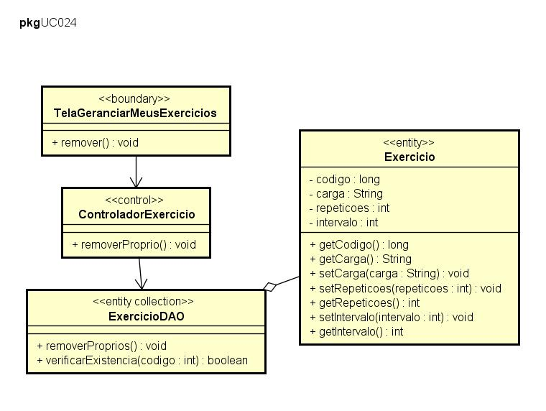

* 1. **Remover Treino próprio**
     1. **Descrição**

Na tela de gerenciar treinos próprios o professor seleciona o Treino a ser removido e clica no botão remover. A TelaGerenciarMeusTreinos exibe uma tela de confirmação para o usuário sobre a exclusão, ao clicar em “Sim” o método remover é ativado, que chama o método removerProprio do controladorTreino que verifica a existência do Treino para depois removê-lo chamando o método removerProprio do TreinoDAO.

* + 1. **Diagrama de sequência**

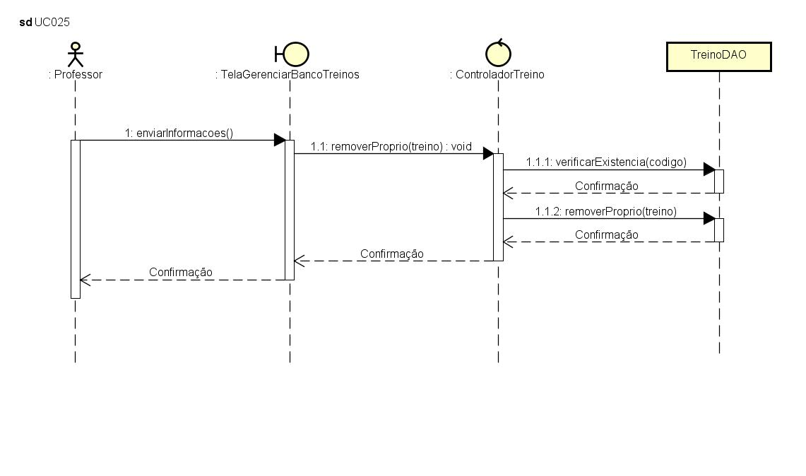

* + 1. **Diagrama de classes**

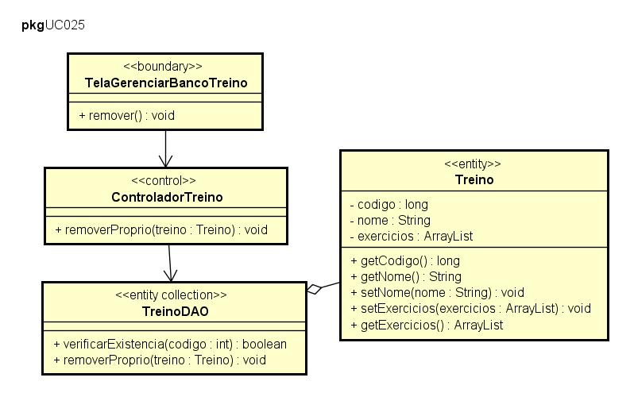

* 1. **Administrador consulta Aluno**
     1. **Descrição**

Na tela de gerenciar Alunos o Administrador seleciona na lista o Aluno a ser consultado e a tela de gerência automaticamente mostra as informações do Aluno. O PainelDetalhesAluno preenche seus campos com os dados do Aluno selecionado.

* + 1. **Diagrama de sequência**

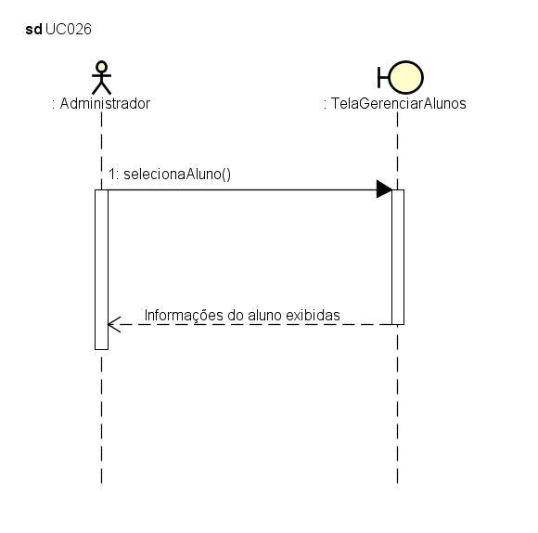

* + 1. **Diagrama de classes**

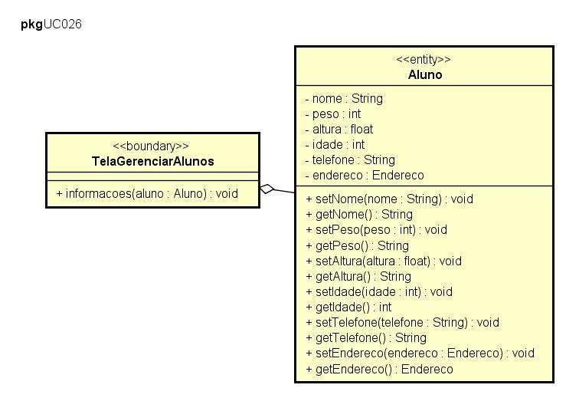

* 1. **Professor consulta Aluno**
     1. **Descrição**

Na tela de gerenciar seus Alunos o Professor seleciona na lista o Aluno a ser consultado e a tela de gerência automaticamente mostra as informações do Aluno. O PainelDetalhesAluno preenche seus campos com os dados do Aluno selecionado.

* + 1. **Diagrama de classes**

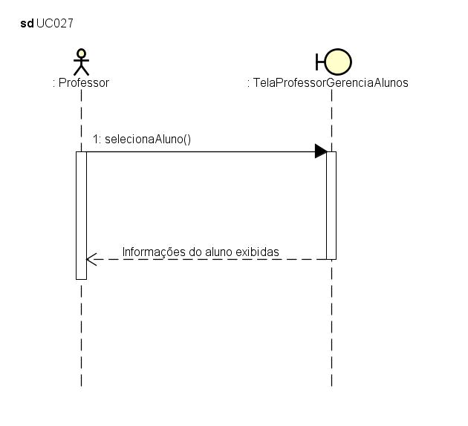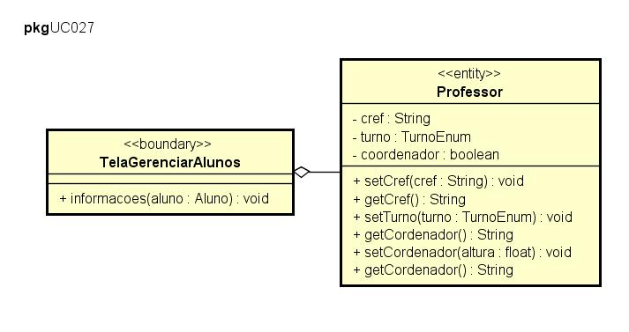

* 1. **Consultar Professor** 
     1. **Descrição**

Na tela de gerenciar Professores o Administrador seleciona na lista o Professor a ser consultado e a tela de gerência automaticamente mostra as informações do Professor. O PainelDetalhesProfessor preenche seus campos com os dados do Professor selecionado.

* + 1. **Diagrama de sequência**

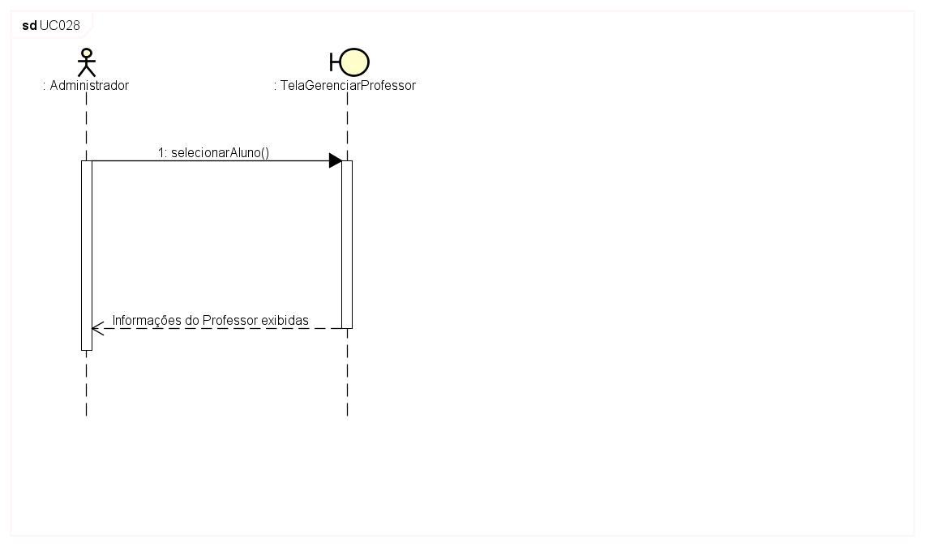

* + 1. **Diagrama de classes**

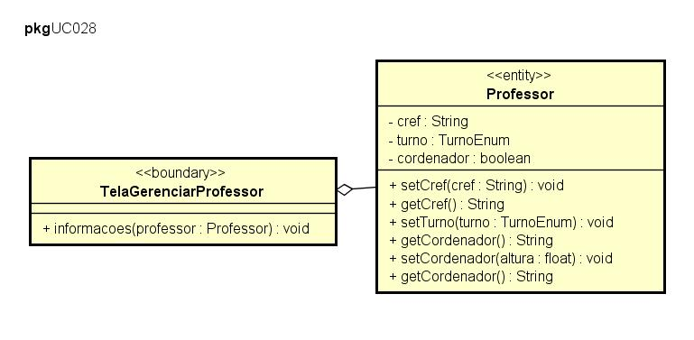

* 1. **Consultar Administrador**
     1. **Descrição**

Na tela de gerenciar Administradores o Administrador seleciona na lista o objeto a ser consultado e a tela de gerência automaticamente mostra as informações do mesmo. O PainelDetalhesAdministrador preenche seus campos com os dados do Administrador selecionado.

* + 1. **Diagrama de sequência**

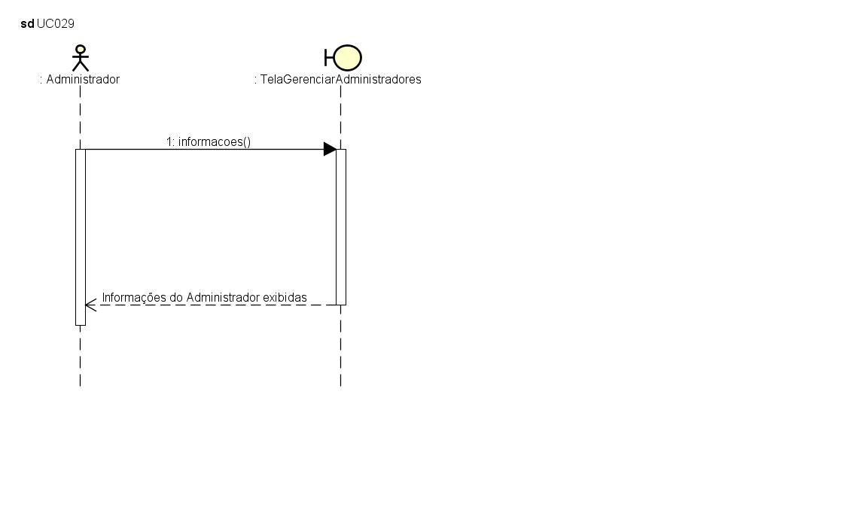

* + 1. **Diagrama de classes**

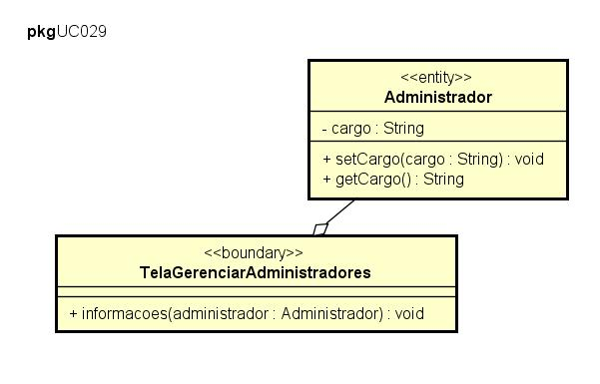

* 1. **Usuário Consulta seus próprios dados pessoais**
     1. **Descrição**

No menu principal o usuário clica no ícone da sua foto e uma tela de exibição com os dados do mesmo é aberta. A TelaInformacoesUsuario chama o método getUsuario do controladorUsuario para exibir os dados.

* + 1. **Diagrama de sequência**

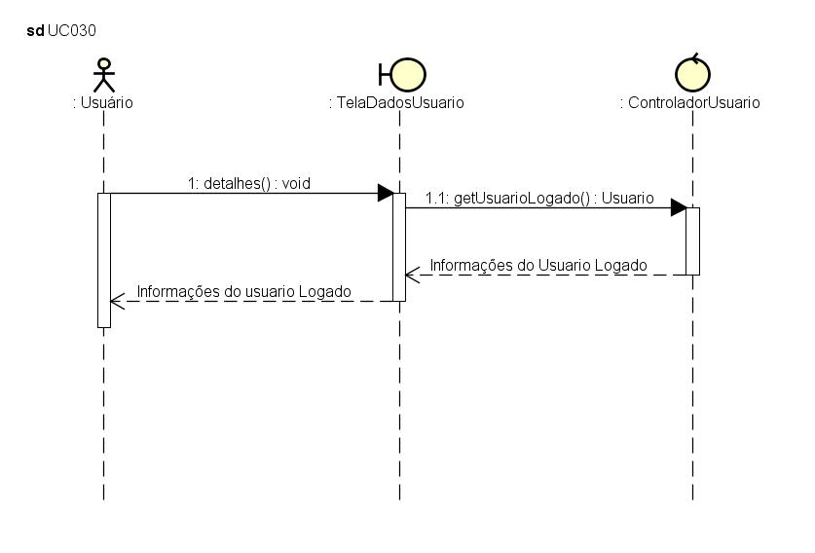

* + 1. **Diagrama de classes**

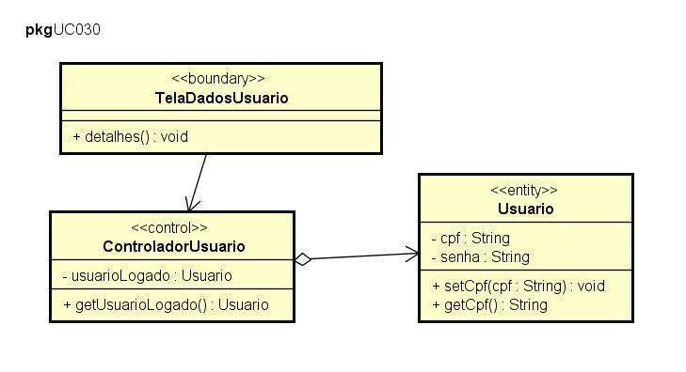

* 1. **Editar Aluno**
     1. **Descrição**

Na tela de alterar as informações do Aluno o Administrador pode alterar todos os campos de informações com exceção do CPF. A TelaDetalhesAluno chama o método alterar do ControladorAluno que por sua vez autentica o Aluno pelo CPF para finalmente chamar o atualizar do AlunoDAO.

* + 1. **Diagrama de sequência**

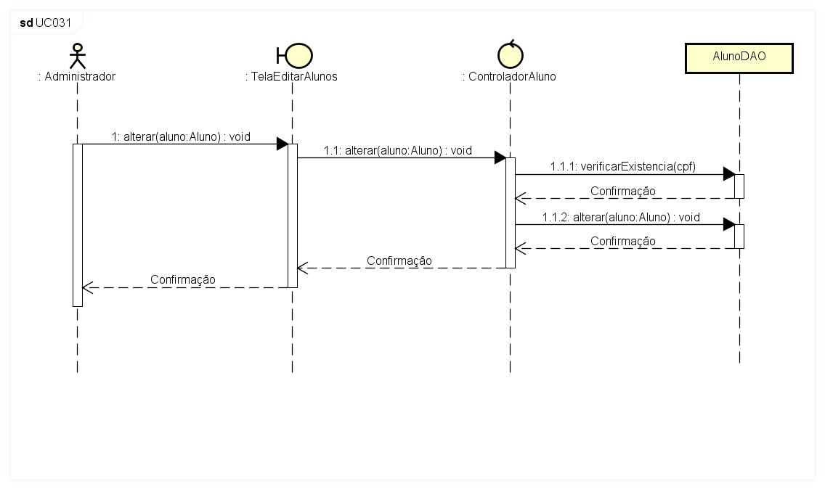

* + 1. **Diagrama de classes**

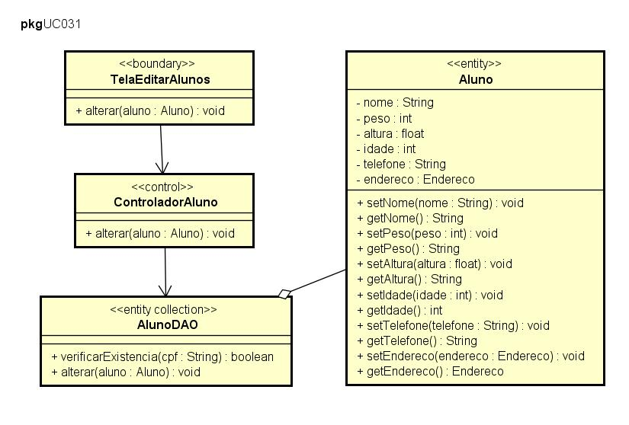

* 1. **Editar Professor**
     1. **Descrição**

Na tela de alterar as informações do professor o Administrador pode alterar todos os campos de informações com exceção do CPF. A TelaAlterarProfessor chama o método alterar do ControladorProfessor que por sua vez autentica o Professor pelo CPF para finalmente chamar o atualizar do ProfessorDAO.

* + 1. **Diagrama de sequência**

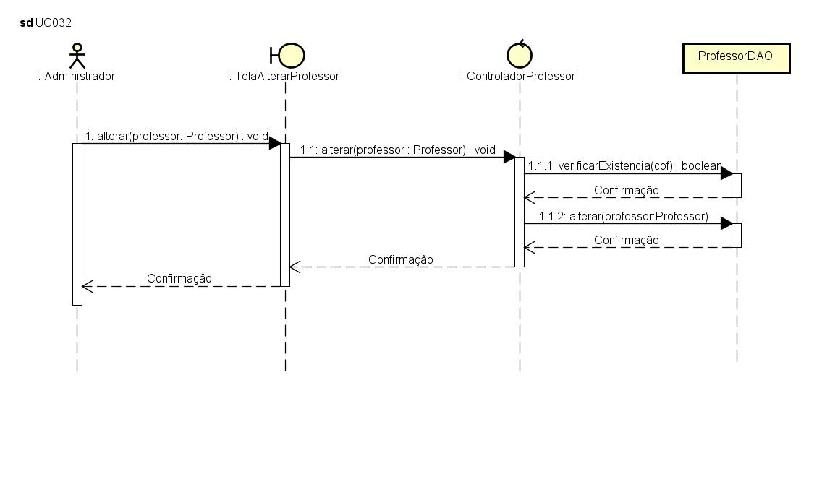

* + 1. **Diagrama de classes**

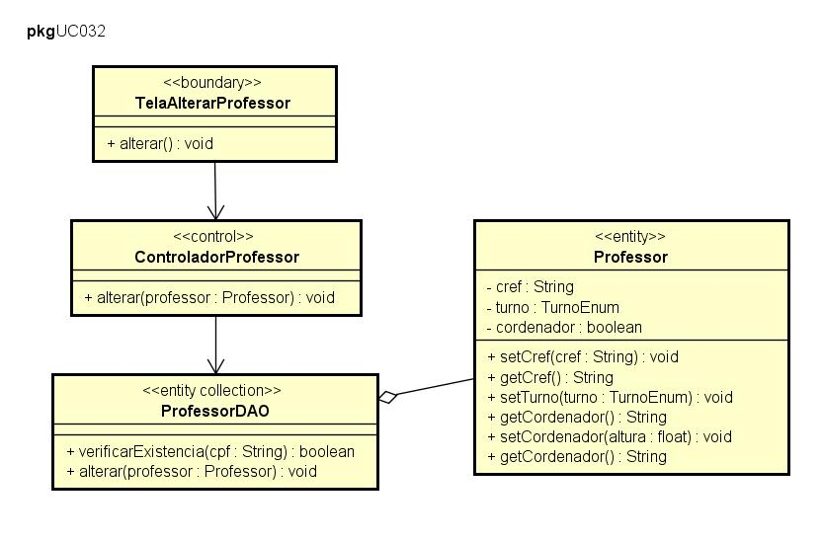

* 1. **Editar Administrador**
     1. **Descrição**

Na tela de alterar as informações o Administrador pode alterar todos os campos de informações com exceção do CPF. A TelaAlterarAdministrador chama o método alterar do ControladorAdministrador que por sua vez autentica o Administrador pelo CPF para finalmente chamar o atualizar do AdministradorDAO.

* + 1. **Diagrama de sequência**

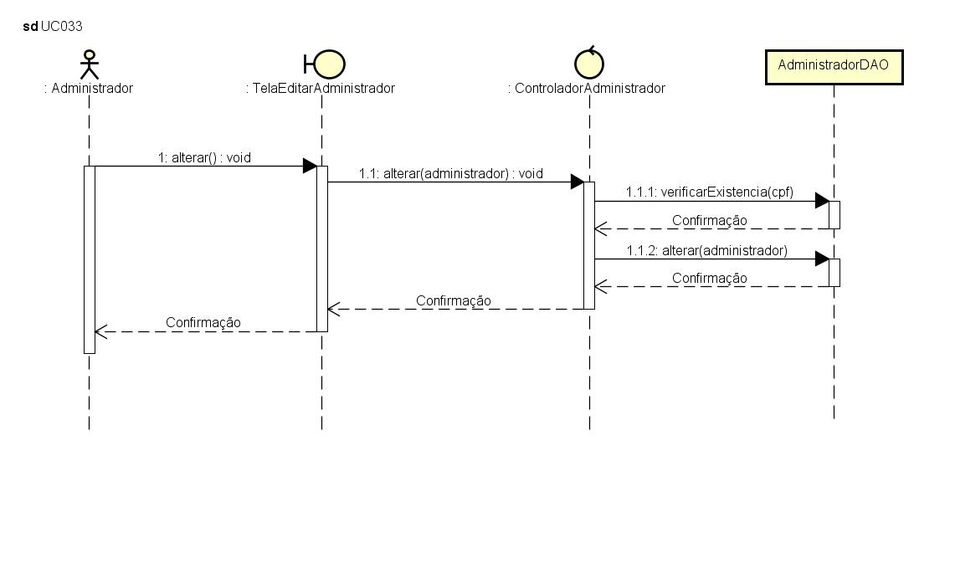

* + 1. **Diagrama de classes**

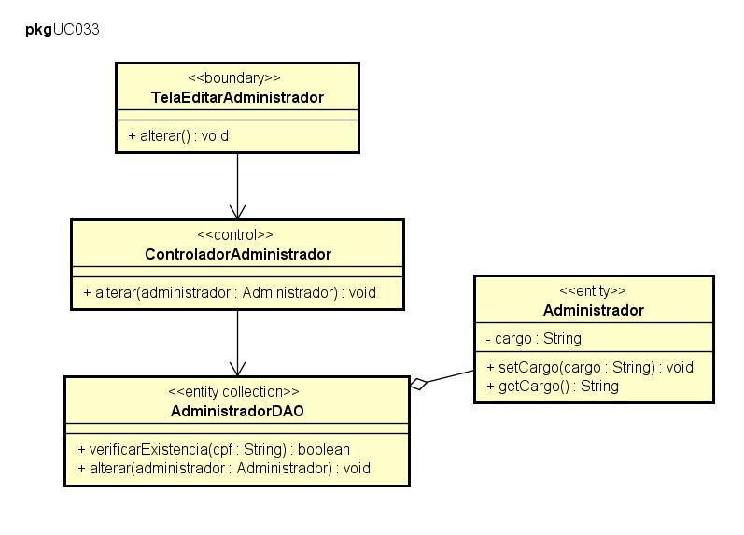

* 1. **Editar Exercício padrão**
     1. **Descrição**

Na tela de alterar as informações o Professor coordenador pode alterar todos os campos de informações do Exercicio padrão. A TelaAlterarExercicioPadrao chama o método alterarPadrao do ControladorExercicio que por sua vez autentica o Exercicio pelo codigo para finalmente chamar o atualizar do ExercicioDAO.

* + 1. **Diagrama de sequência**

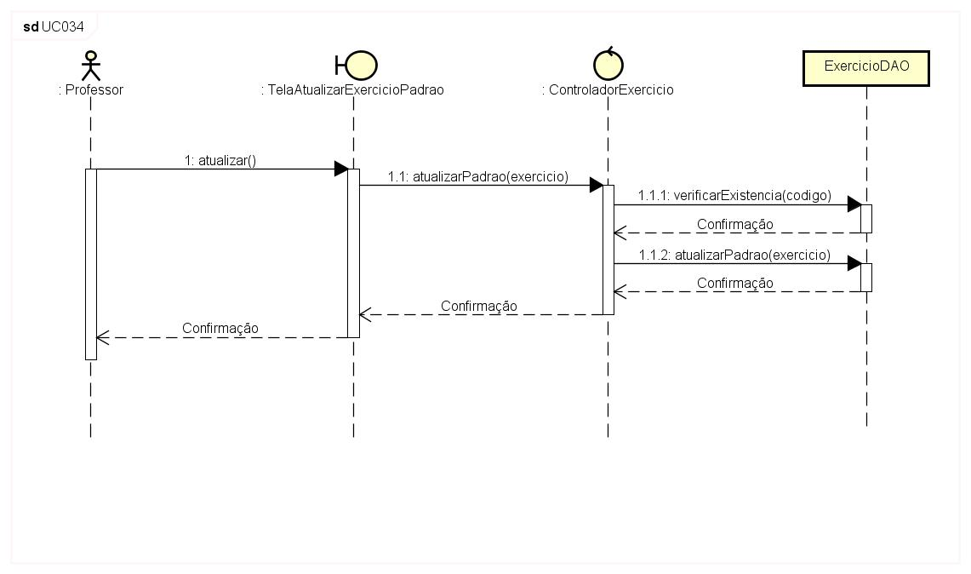

* + 1. **Diagrama de classes**

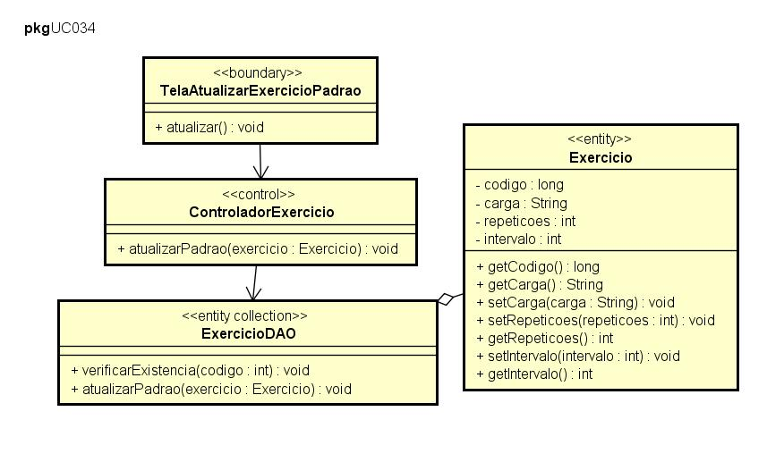

* 1. **Editar Treino padrão**
     1. **Descrição**

Na tela de alterar as informações o Professor coordenador pode alterar todos os campos de informações do Treino padrão. A TelaAlterarTreinoPadrao chama o método alterarPadrao do ControladorTreino que por sua vez autentica o Treino pelo código para finalmente chamar o atualizar do TreinoDAO.

* + 1. **Diagrama de sequência**

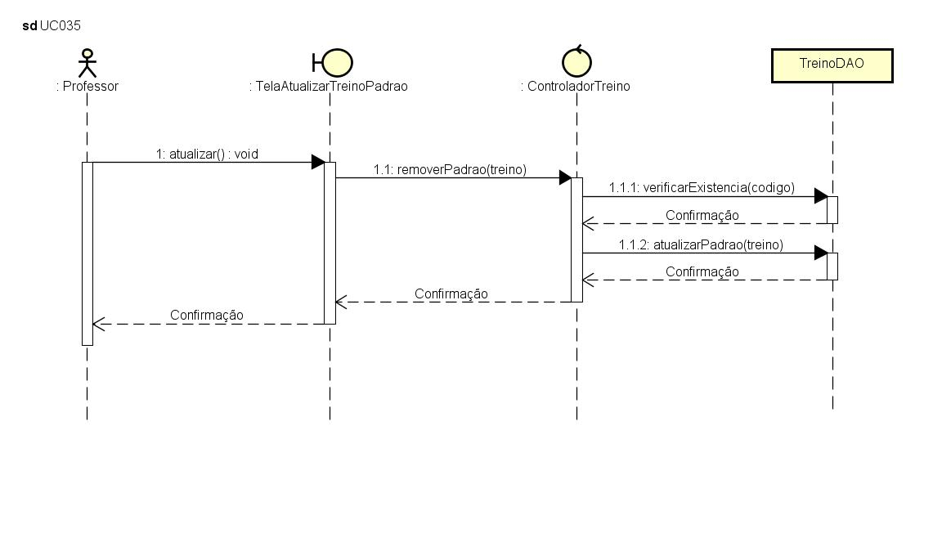

* + 1. **Diagrama de classes**

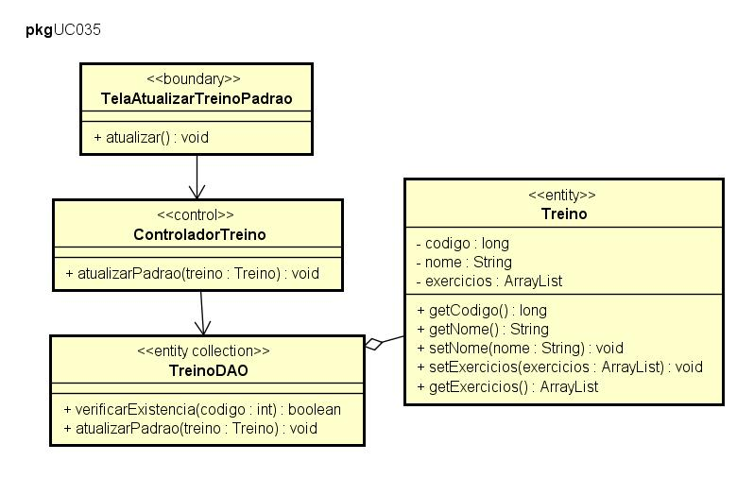

* 1. **Professor Edita seus Treinos**
     1. **Descrição**

Na tela de alterar as informações o Professor coordenador pode alterar todos os campos de informações do Treino padrão. A TelaAlterarTreinoProprio chama o método alterarPadrao do ControladorTreino que por sua vez autentica o Treino pelo codigo para finalmente chamar o atualizar do TreinoDAO.

* + 1. **Diagrama de sequência**

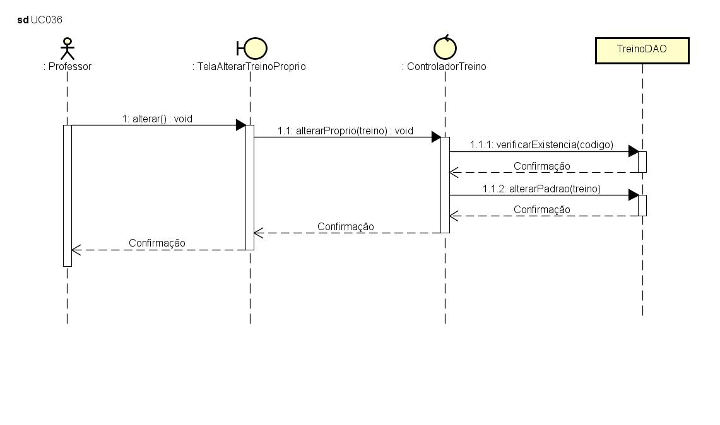

* + 1. **Diagrama de classe**

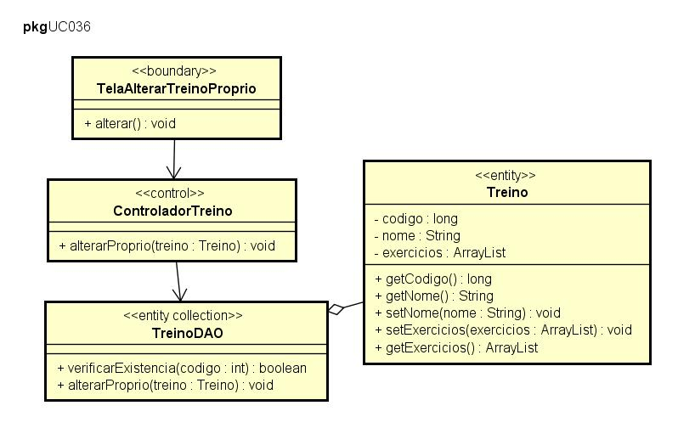

* 1. **Professor Edita seus Exercícios**
     1. **Descrição**

Na tela de alterar as informações o Professor coordenador pode alterar todos os campos de informações do Exercício padrão. A TelaAlterarExercicioProprio chama o método alterarPadrao do ControladorExercicio que por sua vez autentica o Treino pelo codigo para finalmente chamar o atualizar do ExercicioDAO.

* + 1. **Diagrama de sequência**

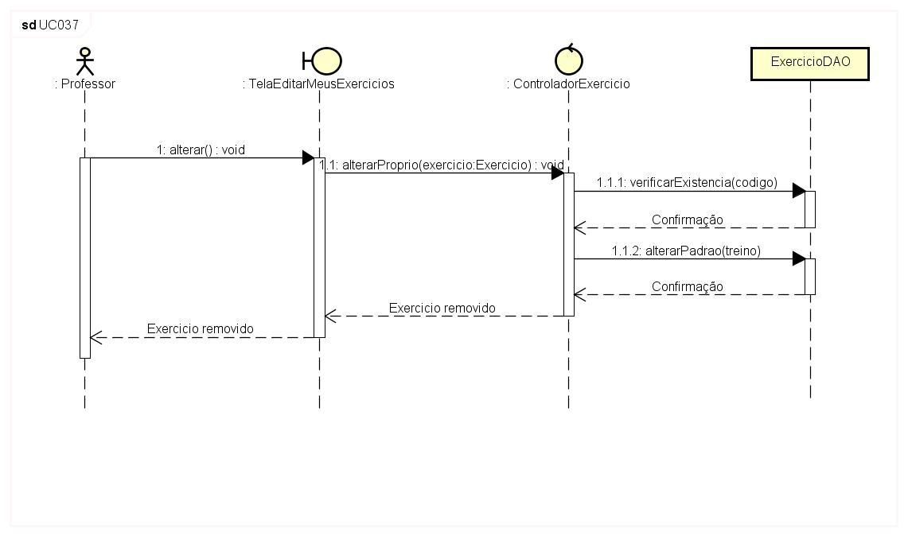

* + 1. **Diagrama de classe**

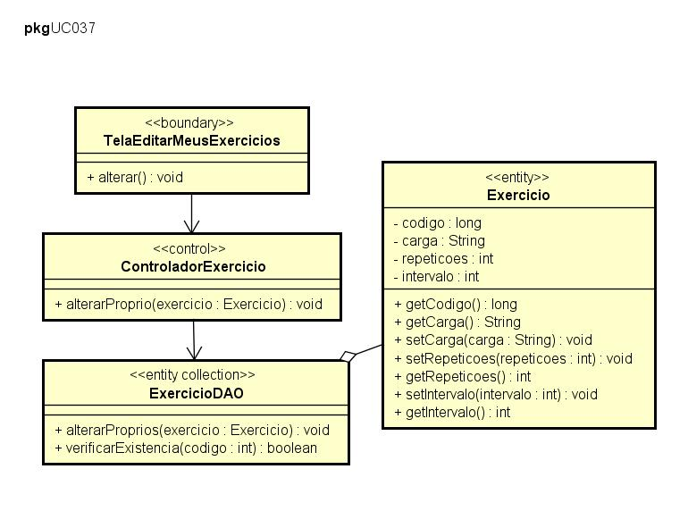

* 1. **Vincular treinos a um Aluno**
     1. **Descrição**

Na tela de treinos do aluno o Professor poder vincular um Treino próprio ou padrão a um aluno. A TelaTreinosDoAluno chama o método alterar do controlador Aluno que por sua vez verifica a existência do Aluno para finalmente chamar o método alterar do AlunoDAO.

* + 1. **Diagrama de sequência**

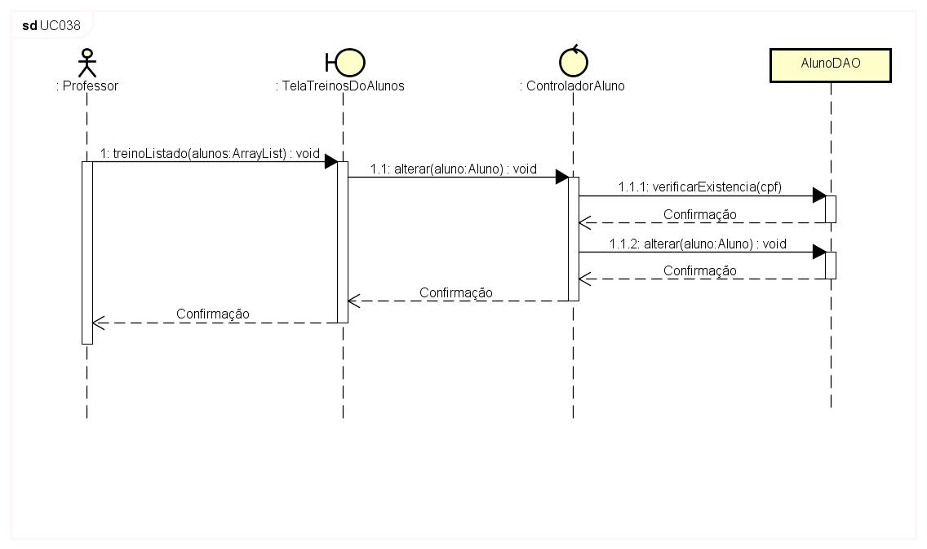

* + 1. **Diagrama de classe**

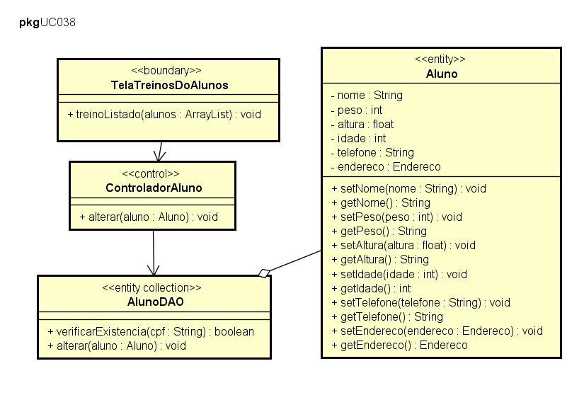

* 1. **Professor Imprime Treinos do Aluno**
     1. **Descrição**

Na tela de Treinos do Aluno o professor clica em imprimir. A tela chama o método imprimir que por sua vez abre um leitor de PDF externo a aplicação que se encarregará da impressão.

* + 1. **Diagrama de sequência**

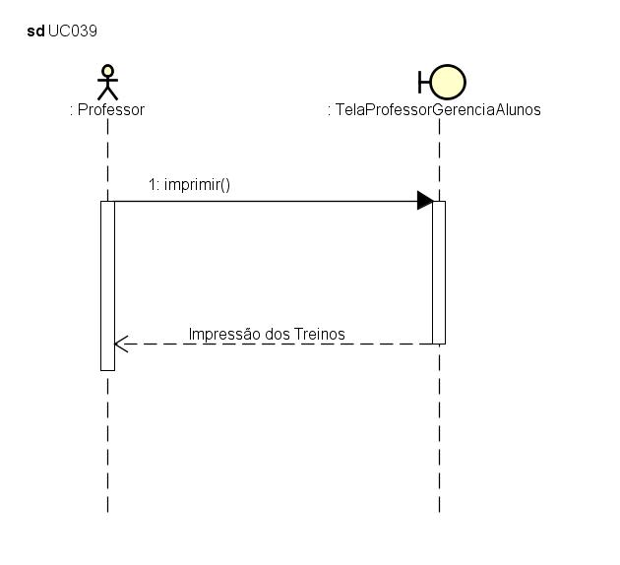

* + 1. **Diagrama de classes**

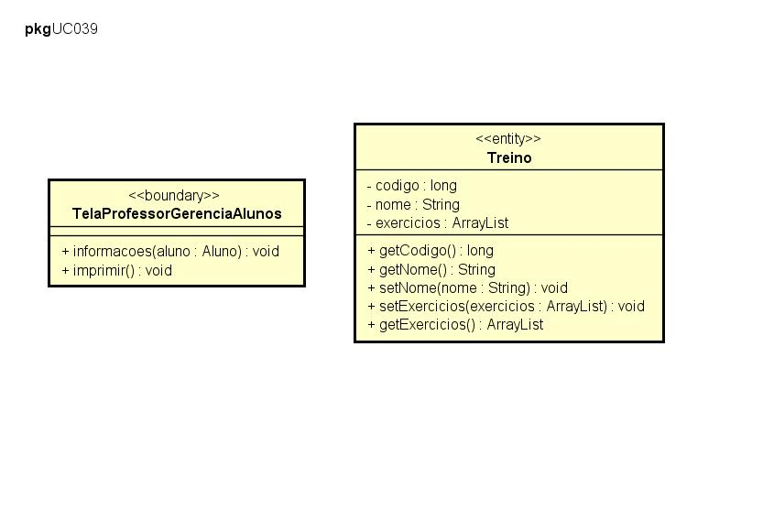

* 1. **Visualizar Treino**
     1. **Descrição**

No menu principal do Aluno deve ter um painel com Treino do dia corrente. O menu Principal do Aluno chama o método verificarTreino do controladorAluno que por sua vez chama o método verificarTreino do AlunoDAO.

* + 1. **Diagrama de sequência**

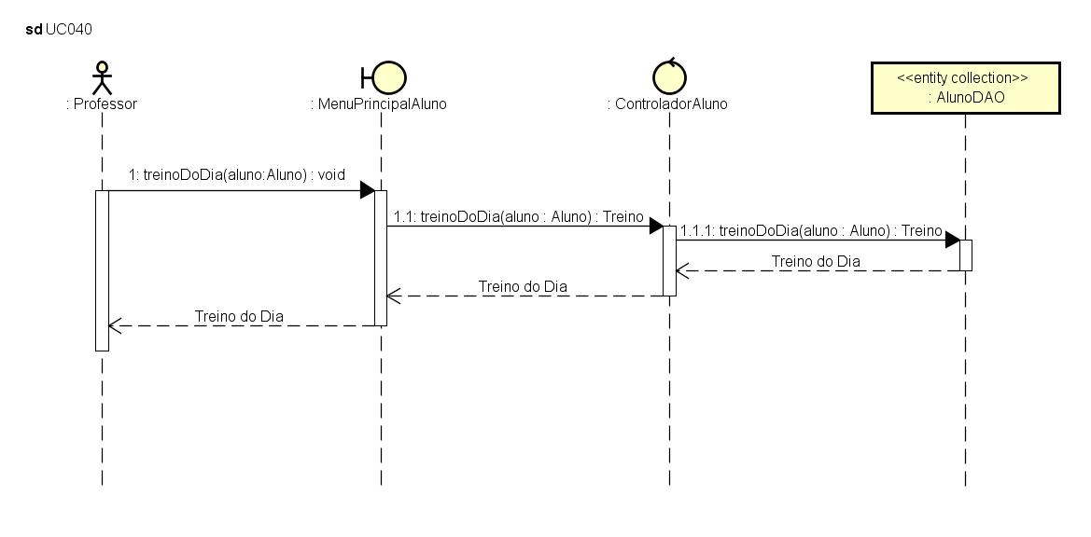

* + 1. **Diagrama de classes**

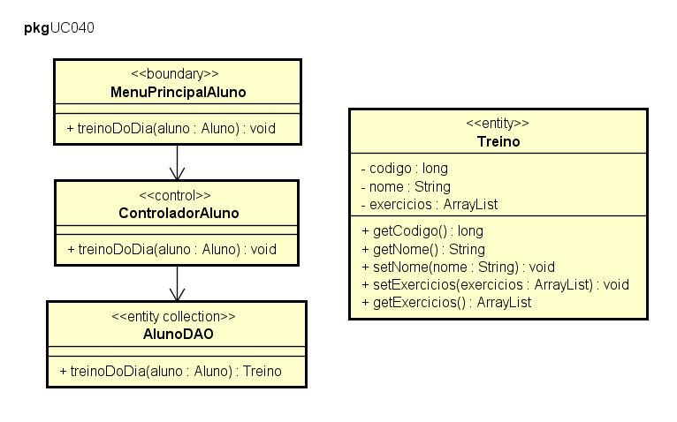

* 1. **Aluno imprime Treino**
     1. **Descrição**

No menu principal do Aluno deve ter um painel com Treino do dia corrente e logo abaixo um botão “Imprimir”. O menu Principal do Aluno chama o método imprimir que por sua vez abre um leitor de PDF onde a impressão do treino será feita.

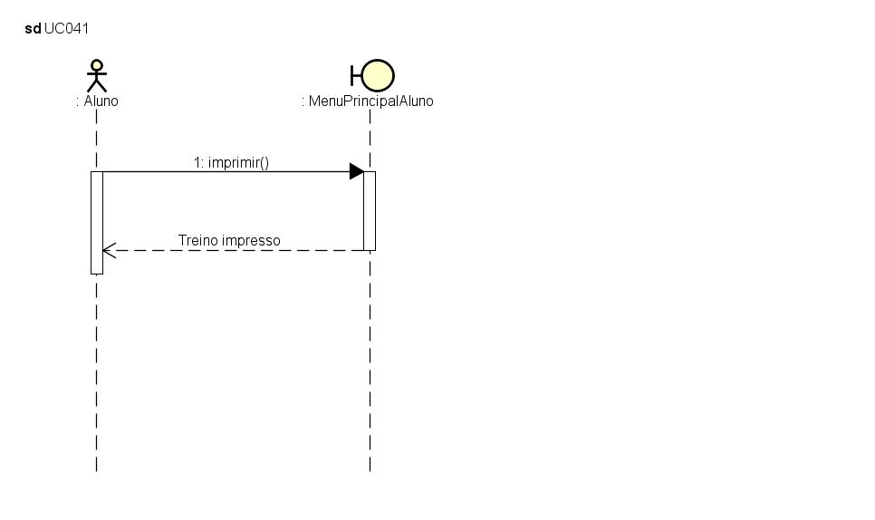

* + 1. **Diagrama de sequência**
    2. **Diagrama de classes**

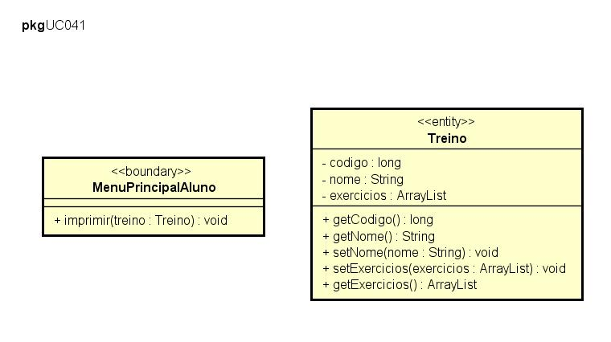

* 1. **Aluno visualiza seus Treinos**
     1. **Descrição**

No menu principal do Aluno deve ter um painel com uma lista contendo a rotina de Treinos do Aluno. O menu Principal do Aluno chama o método treinosDoAluno do controladorAluno que por sua vez chama o método treinosDoAluno que retorna a lista de Treinos cadastrados para o aluno em questão.

* + 1. **Diagrama de sequência**

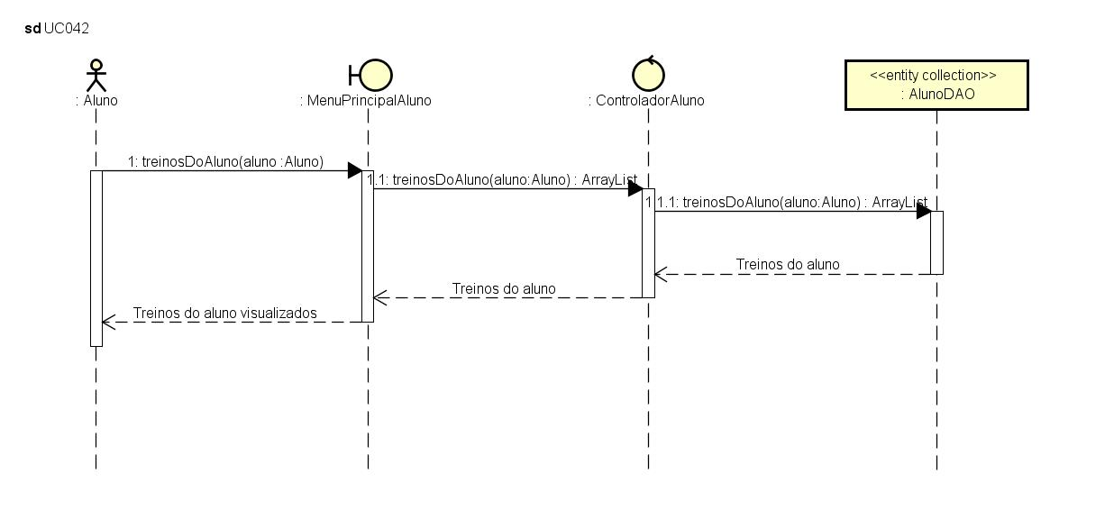

* + 1. **Diagrama de classes**

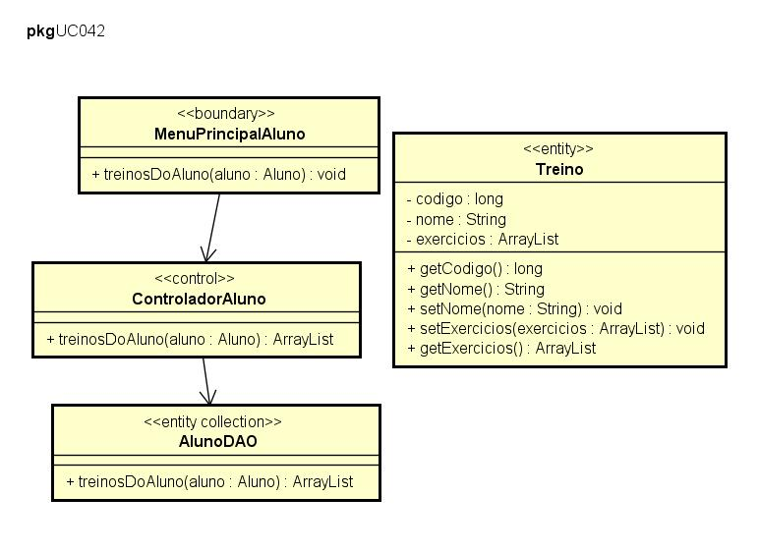

* 1. **Administrador vincula um Aluno a um Professor**
     1. **Descrição**

Na tela de cadastro ou de alteração de Aluno o Administrador clica no botão “Selecionar Professor”, a tela de escolha de professor aparecerá com uma lista dos professores disponíveis para serem vinculados ao Aluno, após selecionar um Professor o Administrador clica em “OK”. A tela de escolha de professor chama o método vincularProfessor do controladorAluno que por sua vez chama o método vincularProfessor do AlunoDAO.

* + 1. **Diagrama de sequência**

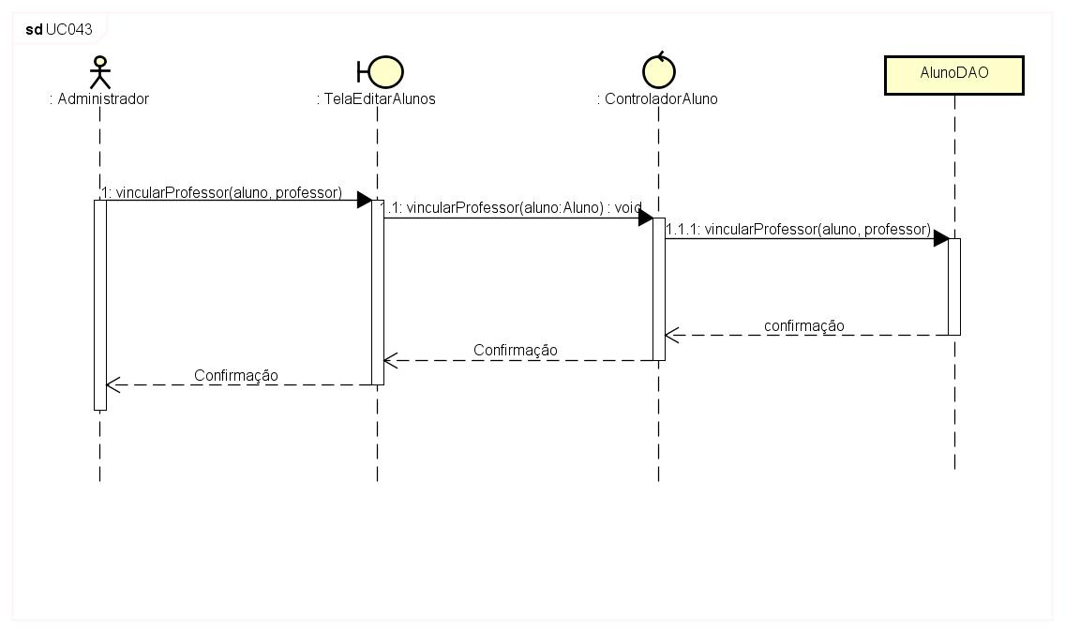

* + 1. **Diagrama de classes**

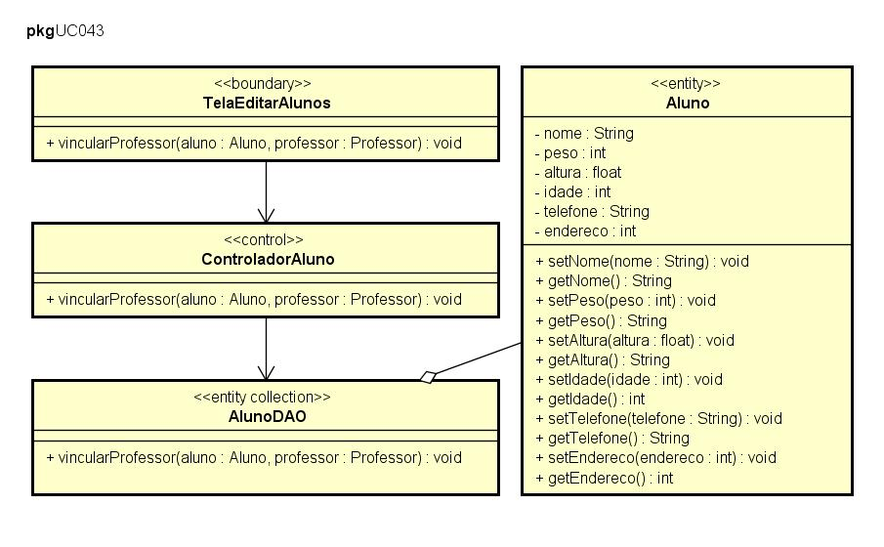

1. **Arquitetura do Sistema**
   1. **Diagrama de pacotes**

O sistema seguirá modelo MVC (Model, View e Control) onde as classes entidades e coleção de entidades estão no Model, as classes de controle de regras de negócio estão no Control e as classes de fronteira e exibição de informações estão no View.

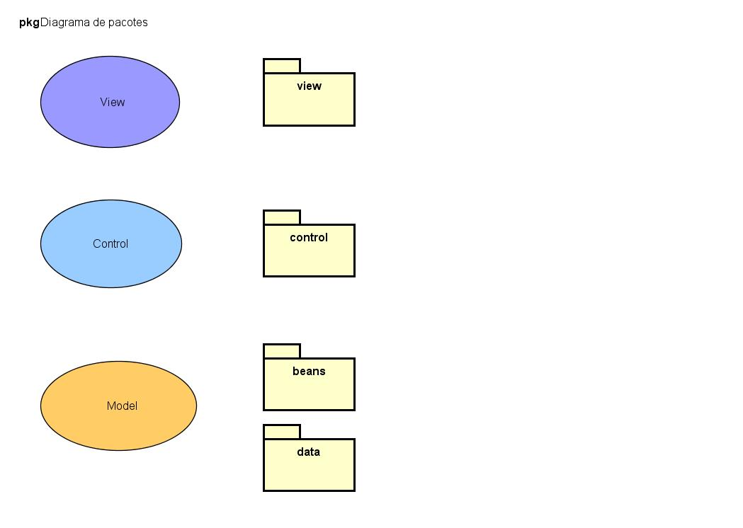

* 1. **Distribuição de classes por pacotes**

Descrição da distribuição das classes do sistema nos pacotes supracitados na seção anterior.

|  |  |  |
| --- | --- | --- |
| **Pacote** | **Escopo** | **Classe** |
| **view** | GUI Login | TelaLogin  TelaEscolhaPerfil |
| GUI Menu | MenuPrincipalAluno  MenuPrincipalProfessor  MenuPrincipalAdministrador  MenuPrincipalCoordenador |
| GUI Cadastro | TelaCadastroAluno  TelaCadastroProfessor  TelaCadastroAdministrador |
| GUI Consulta | TelaDadosAluno  TelaDadosProfessor  TelaDadosAdministrador |
| **control** | Usuário | ControladorUsuario |
| Aluno | Controlador Aluno |
| Professor | ControladorProfessor |
| Administrador | ControladorAdministrador |
| Treino | ControladorTreino |
| Exercício | ControladorExercicio |
| **data** | Coleção de dados | UsuarioDAO |
| AlunoDAO |
| ProfessorDAO |
| AdministradorDAO |
| TreinoDAO |
| ExercicioDAO |
| **beans** | Classes básicas | Usuario |
| Aluno |
| Professor |
| Administrador |
| Treino |
| Exercicio |